ИНФОРМАЦИЯ
о среднемесячной заработной плате руководителей, их заместителей и
главных бухгалтеров в сфере _____________
за 2022 год

Муниципальное казенное учреждение «Административно-хозяйственное управление»
(полностью в соответствии с уставом учреждения, предприятия)
Фамилия, имя, отчество руководителя (полностью) | Чучалин Николай Юрьевич
Полное наименование должности руководителя  (в соответствии со штатным расписанием) | Начальник
Рассчитываемая за календарный год среднемесячная заработная плата руководителя (руб.) | 83955,29
Фамилия, имя, отчество руководителя (полностью) | Фролов Сергей Павлович
Полное наименование должности руководителя  (в соответствии со штатным расписанием) | Заместитель начальника
Рассчитываемая за календарный год среднемесячная заработная плата руководителя (руб.) | 65191,97
Фамилия, имя, отчество главного бухгалтера (полностью) | Русинова Марина Михайловна
Полное наименование должности главного бухгалтера  (в соответствии со штатным расписанием) | Главный бухгалтер
Рассчитываемая за календарный год среднемесячная заработная плата главного бухгалтера (руб.) | 66678,81

Начальник МКУ «Административно-
хозяйственное управление» Н.Ю.Чучалин

Главный бухгалтер М.М.Русинова

ИНФОРМАЦИЯ
о среднемесячной заработной плате руководителей, их заместителей и
главных бухгалтеров в сфере _____________
за 2022 год

Муниципальное казенное учреждение «Архив ГО Верхняя Пышма»
(полностью в соответствии с уставом учреждения, предприятия)
Фамилия, имя, отчество руководителя (полностью) | Вялова Валентина Витальевна
Полное наименование должности руководителя  (в соответствии со штатным расписанием) | Директор
Рассчитываемая за календарный год среднемесячная заработная плата руководителя (руб.) | 80839,96

Директор В.В.Вялова

ИНФОРМАЦИЯ
о среднемесячной заработной плате руководителей, их заместителей и главных бухгалтеров за 2022 год
Муниципальное унитарное предприятие муниципального образования «Верхняя Пышма» «Верхнепышминский расчетный центр»
ФИО руководителя (полностью) | Колчина Ольга Владимировна
Полное наименование должности руководителя (в соответствие со штатным расписанием) | Директор
Рассчитываемая за календарный год среднемесячная заработная плата руководителя (руб.) | 70 403,43
ФИО главного бухгалтера (полностью) | Аляева Татьяна Григорьевна
Полное наименование должности главного бухгалтера (в соответствие со штатным расписанием) | Главный бухгалтер
Рассчитываемая за календарный год среднемесячная заработная плата главного бухгалтера (руб.) | 75 521,65

Директор МУП «ВРЦ» О.В. Колчина

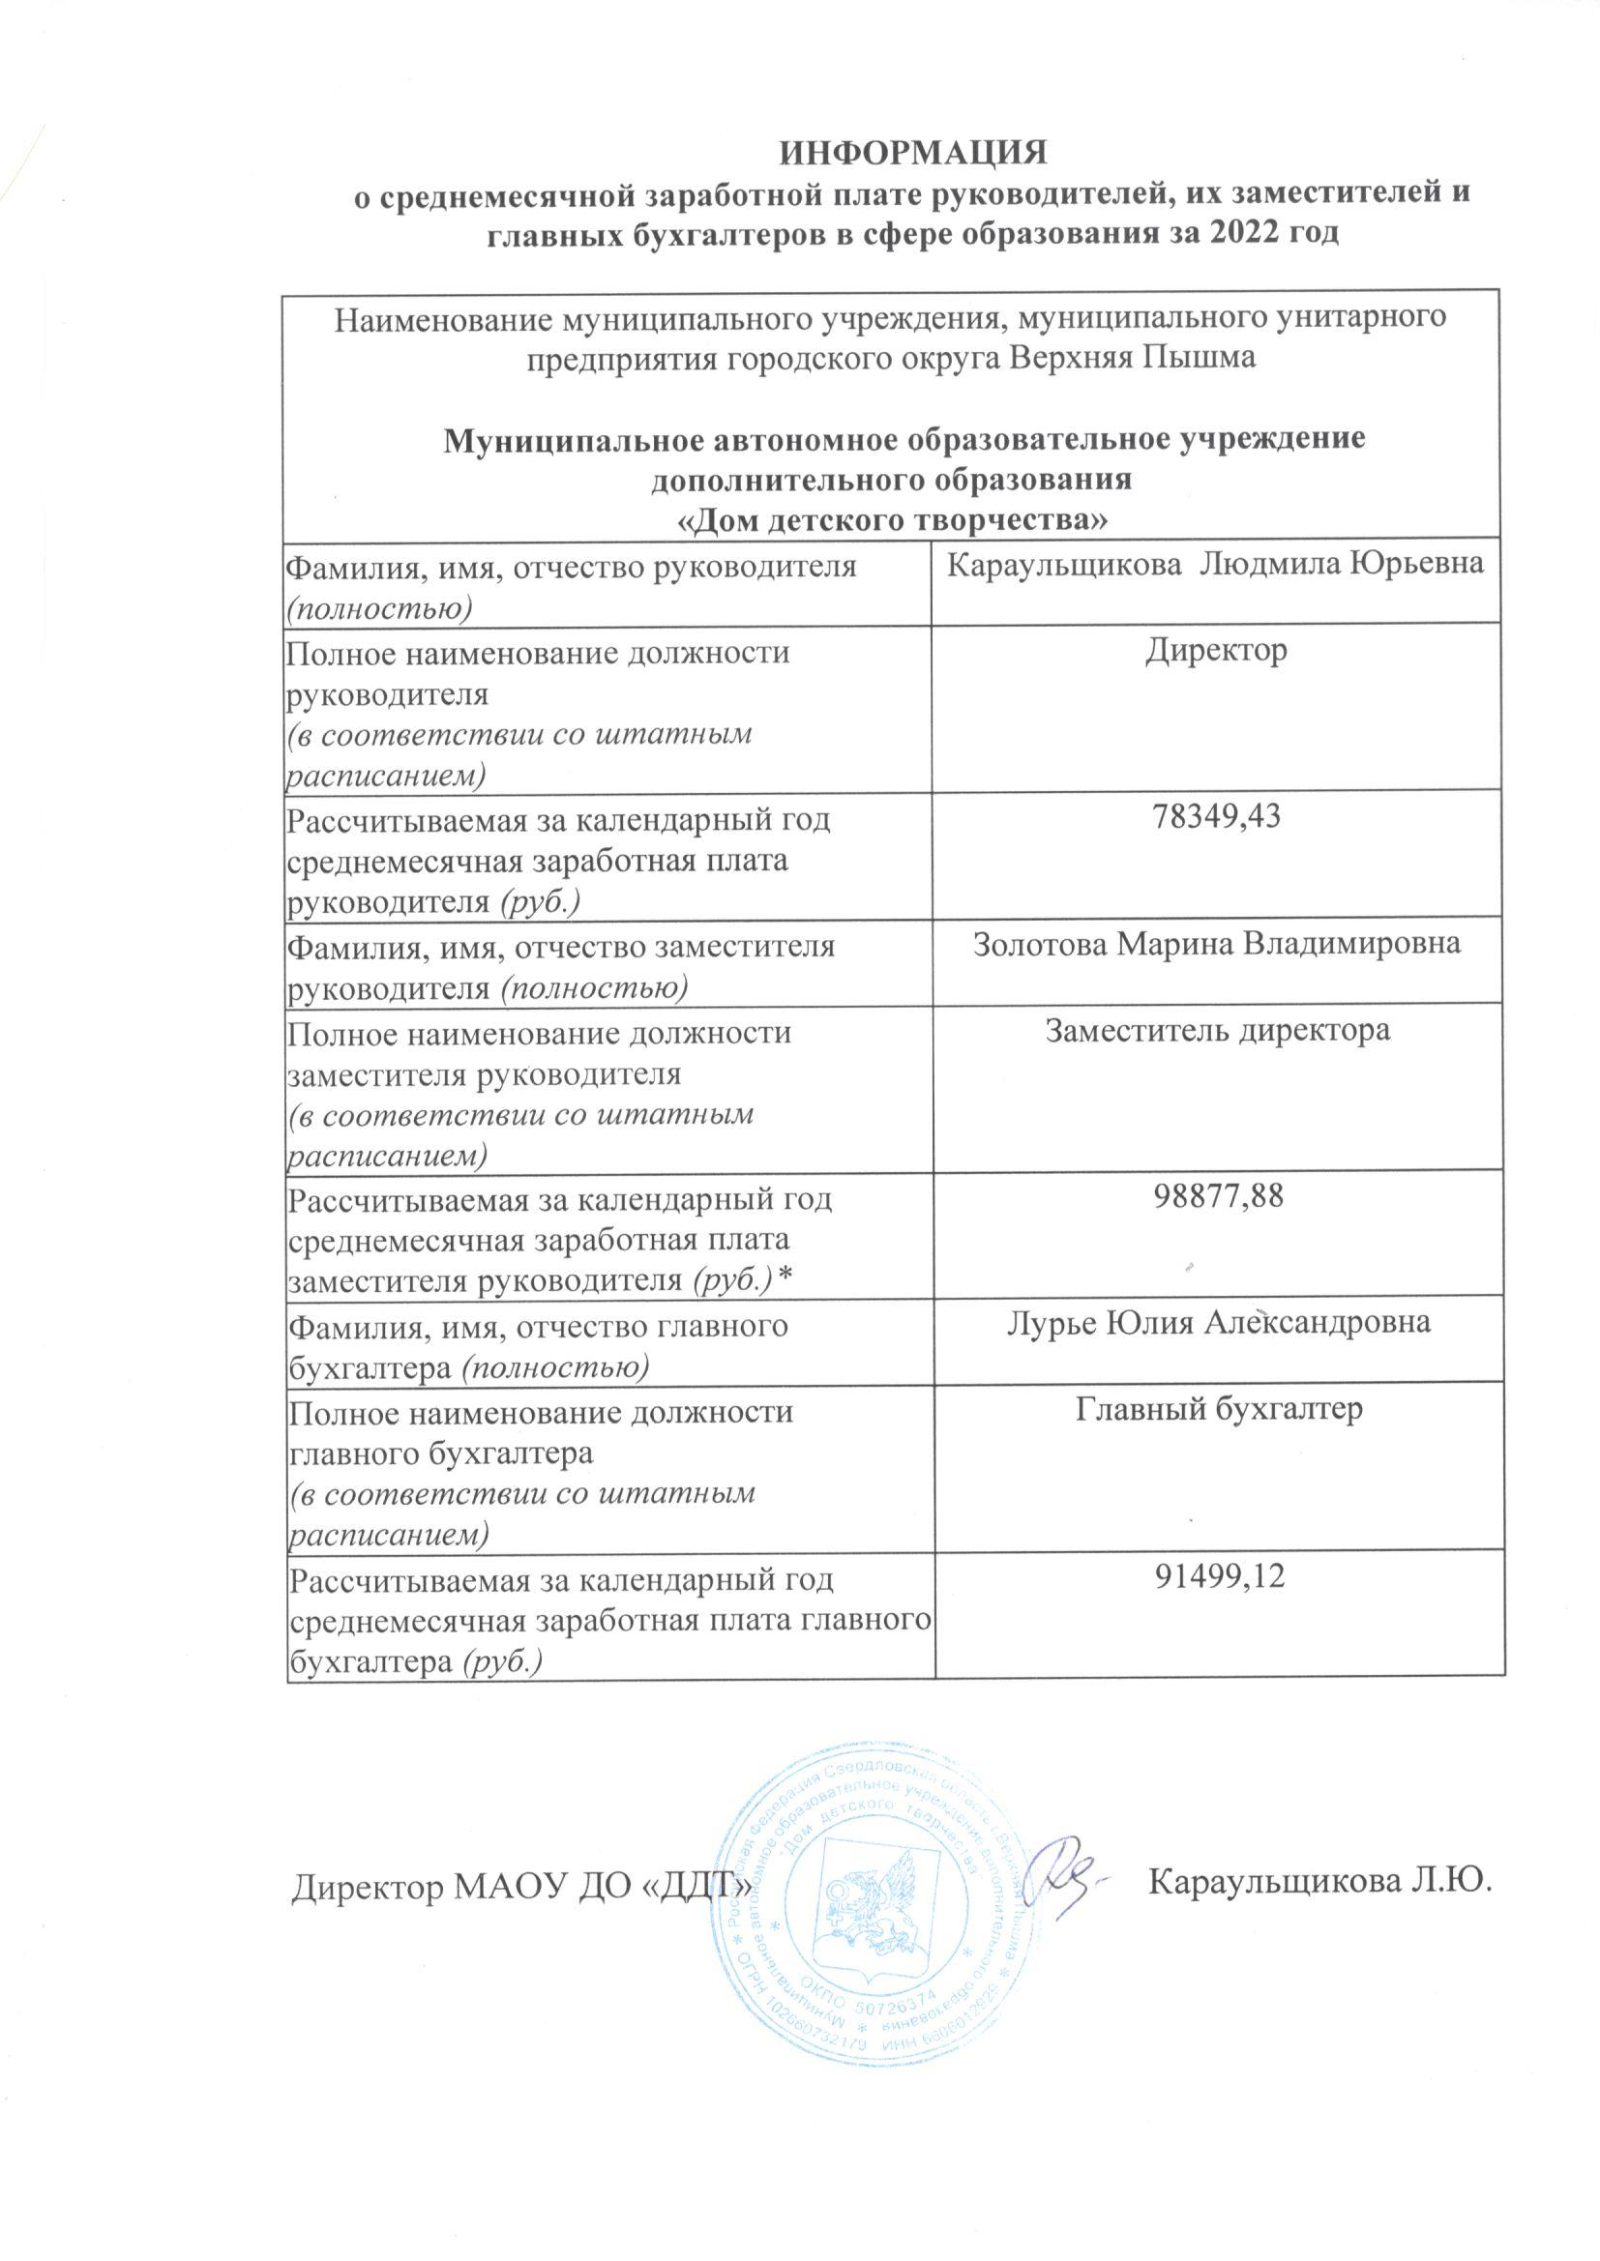

ИНФОРМАЦИЯ
о среднемесячной заработной плате руководителей, их заместителей и главных бухгалтеров в сфере образования за 2022 год

Муниципальное автономное учреждение
«Детский оздоровительный лагерь «Медная горка»
Фамилия, имя, отчество руководителя (полностью) | Агапова Роза Равильевна
Полное наименование должности руководителя  (в соответствии со штатным расписанием) | Директор
Рассчитываемая за календарный год среднемесячная заработная плата руководителя (руб.) | 116 041,45
Фамилия, имя, отчество заместителя руководителя (полностью) | Бережной Владимир Николаевич
Полное наименование должности заместителя руководителя  (в соответствии со штатным расписанием) | Заместитель директора по административно-хозяйственной части
Рассчитываемая за календарный год среднемесячная заработная плата заместителя руководителя (руб.)* | 65 476,66
Фамилия, имя, отчество заместителя руководителя (полностью) | Хабибрахманова Мария Викторовна
Полное наименование должности заместителя руководителя  (в соответствии со штатным расписанием) | Заместитель директора по воспитательной работе
Рассчитываемая за календарный год среднемесячная заработная плата заместителя руководителя (руб.)* | 75 801,35
Фамилия, имя, отчество главного бухгалтера (полностью) | Горбатенко Елизавета Валентиновна
Полное наименование должности главного бухгалтера  (в соответствии со штатным расписанием) | Главный бухгалтер
Рассчитываемая за календарный год среднемесячная заработная плата главного бухгалтера (руб.) | 76 218,96

Директор _________________Р.Р. Агапова

ИНФОРМАЦИЯ
о среднемесячной заработной плате руководителей, их заместителей и главных бухгалтеров в сфере за 2022 год

Муниципальное автономное дошкольное образовательное учреждение
«Детский сад №34 »
Фамилия, имя, отчество руководителя (полностью) | Арефьева Оксана Петровна
Полное наименование должности руководителя  (в соответствии со штатным расписанием) | Заведующий
Рассчитываемая за календарный год среднемесячная заработная плата руководителя (руб.) | 67965,9
Фамилия, имя, отчество заместителя руководителя (полностью) | Якимова Ирина Викторовна
Полное наименование должности заместителя руководителя  (в соответствии со штатным расписанием) | Заместитель заведующего по воспитательно- образовательной работе
Рассчитываемая за календарный год среднемесячная заработная плата заместителя руководителя (руб.)* | 71085,5
Фамилия, имя, отчество главного бухгалтера (полностью) | В штатном расписании должность главного бухгалтера не предусмотрена
Полное наименование должности главного бухгалтера
(в соответствии со штатным расписанием)
Рассчитываемая за календарный год среднемесячная заработная плата главного бухгалтера (руб.)

Заведующий Арефьева О. П.

ИНФОРМАЦИЯ
о среднемесячной заработной плате руководителей, их заместителей и главных бухгалтеров в сфере за 2022 год

Муниципальное автономное дошкольное образовательное учреждение
«Детский сад 2 »
Фамилия, имя, отчество руководителя (полностью) | Поцюпан Наталья Евгеньевна
Полное наименование должности руководителя  (в соответствии со штатным расписанием) | Заведующий
Рассчитываемая за календарный год среднемесячная заработная плата руководителя (руб.) | 66500,67
Фамилия, имя, отчество заместителя руководителя (полностью) | Кудымова Александра Алексеевна
Полное наименование должности заместителя руководителя  (в соответствии со штатным расписанием) | Заместитель заведующего по воспитательно-методической работе
Рассчитываемая за календарный год среднемесячная заработная плата заместителя руководителя (руб.)* | 46768,86
Фамилия, имя, отчество заместителя руководителя (полностью) | Филинова Евгения Владимировна
Полное наименование должности заместителя руководителя  (в соответствии со штатным расписанием) | Заместитель заведующего по административно-хозяйственной работе
Рассчитываемая за календарный год среднемесячная заработная плата заместителя руководителя (руб.)* | 64256, 71
Фамилия, имя, отчество главного бухгалтера (полностью) | должность главного бухгалтера не предусмотрена
Полное наименование должности главного бухгалтера  (в соответствии со штатным расписанием) | должность главного бухгалтера не предусмотрена
Рассчитываемая за календарный год среднемесячная заработная плата главного бухгалтера (руб.) | -

Заведующий _______________________/Н.Е.Поцюпан

ИНФОРМАЦИЯ
о среднемесячной заработной плате руководителей, их заместителей и главных бухгалтеров в сфере образования за 2022 год

Муниципальное автономное дошкольное образовательное учреждение
«Детский сад № 22»
Фамилия, имя, отчество руководителя (полностью) | Царева Татьяна Николаевна
Полное наименование должности руководителя  (в соответствии со штатным расписанием) | Заведующий ДОУ
Рассчитываемая за календарный год среднемесячная заработная плата руководителя (руб.) | 82 844,31
Фамилия, имя, отчество заместителя руководителя (полностью) | Кардашина Анастасия Александровна
Полное наименование должности заместителя руководителя  (в соответствии со штатным расписанием) | Заместитель заведующего по ВМР
Рассчитываемая за календарный год среднемесячная заработная плата заместителя руководителя (руб.)* | 79 155,00
Фамилия, имя, отчество заместителя руководителя (полностью) | Тульненко Ольга Александровна
Полное наименование должности заместителя руководителя  (в соответствии со штатным расписанием) | Заместитель заведующего по АХР
Рассчитываемая за календарный год среднемесячная заработная плата заместителя руководителя (руб.)* | 72 722,11
Фамилия, имя, отчество главного бухгалтера (полностью)
Полное наименование должности главного бухгалтера  (в соответствии со штатным расписанием) | В штатном расписании должность не предусмотрена
Рассчитываемая за календарный год среднемесячная заработная плата главного бухгалтера (руб.)

Заведующий МАДОУ «Детский сад № 22» _________________/Т.Н.Царева/

ИНФОРМАЦИЯ
о среднемесячной заработной плате руководителей, их заместителей и главных бухгалтеров в сфере за 2022 год

Муниципальное автономное дошкольное образовательное учреждение
«Детский сад 3»
Фамилия, имя, отчество руководителя (полностью) | Витюгова Лариса Николаевна
Полное наименование должности руководителя  (в соответствии со штатным расписанием) | Заведующий
Рассчитываемая за календарный год среднемесячная заработная плата руководителя (руб.) | 66225,79
Фамилия, имя, отчество заместителя руководителя (полностью) | Тищенко Ксения Александровна
Полное наименование должности заместителя руководителя  (в соответствии со штатным расписанием) | Заместитель заведующего по воспитательной и методической работе
Рассчитываемая за календарный год среднемесячная заработная плата заместителя руководителя (руб.)* | 65286,70
Фамилия, имя, отчество заместителя руководителя (полностью) | Полянская Эльвира Вашировна
Полное наименование должности заместителя руководителя  (в соответствии со штатным расписанием) | Заместитель заведующего по административно хозяйственной части
Рассчитываемая за календарный год среднемесячная заработная плата заместителя руководителя (руб.)* | 61586,37
Фамилия, имя, отчество главного бухгалтера (полностью)
Полное наименование должности главного бухгалтера  (в соответствии со штатным расписанием) | В штатном расписании должность не предусмотрена
Рассчитываемая за календарный год среднемесячная заработная плата главного бухгалтера (руб.)

Заведующий Л.Н.Витюгова

ИНФОРМАЦИЯ
о среднемесячной заработной плате руководителей, их заместителей и главных бухгалтеров в сфере образования за 2022 год

Муниципальное автономное дошкольное образовательное учреждение «Детский сад № 4» комбинированного вида
Фамилия, имя, отчество руководителя (полностью) | Драган Марина Анатольевна
Полное наименование должности руководителя  (в соответствии со штатным расписанием) | Заведующий
Рассчитываемая за календарный год среднемесячная заработная плата руководителя (руб.) | 68 616,36 руб.
Фамилия, имя, отчество заместителя руководителя (полностью) | Загвоздкина Светлана Валерьевна
Полное наименование должности заместителя руководителя  (в соответствии со штатным расписанием) | Заместитель заведующего по воспитательной и методической работе
Рассчитываемая за календарный год среднемесячная заработная плата заместителя руководителя (руб.)* | 64 266,58 руб.
Фамилия, имя, отчество заместителя руководителя (полностью) | Соболева Наталья Анатольевна
Полное наименование должности заместителя руководителя  (в соответствии со штатным расписанием) | Заместитель заведующего по административно хозяйственной работе
Рассчитываемая за календарный год среднемесячная заработная плата заместителя руководителя (руб.)* | 63 090, 32 руб.
Фамилия, имя, отчество главного бухгалтера (полностью) | Не предусмотрено в штатном расписании
Полное наименование должности главного бухгалтера
(в соответствии со штатным расписанием)
Рассчитываемая за календарный год среднемесячная заработная плата главного бухгалтера (руб.)

Заведующий МАДОУ «Детский сад № 4» Драган М.А.
ИНФОРМАЦИЯ
о среднемесячной заработной плате руководителей, их заместителей и главных бухгалтеров в сфере образования за 2022 год

Муниципальное автономное дошкольное образовательное учреждение
«Детский сад № 5»
Фамилия, имя, отчество руководителя (полностью) | Дьячкова Марина Викторовна
Полное наименование должности руководителя  (в соответствии со штатным расписанием) | Заведующий
Рассчитываемая за календарный год среднемесячная заработная плата руководителя (руб.) | 62532,70
Фамилия, имя, отчество заместителя руководителя (полностью) | Марьина Екатерина Александровна
Полное наименование должности заместителя руководителя  (в соответствии со штатным расписанием) | Заместитель заведующего по воспитательно-методической работе
Рассчитываемая за календарный год среднемесячная заработная плата заместителя руководителя (руб.)* | 50551,16
Фамилия, имя, отчество заместителя руководителя (полностью) | Хохлова Мавсиля Рифовна
Полное наименование должности заместителя руководителя  (в соответствии со штатным расписанием) | Заместитель заведующего по административно хозяйственной работе
Рассчитываемая за календарный год среднемесячная заработная плата заместителя руководителя (руб.)* | 42250,64
Фамилия, имя, отчество главного бухгалтера (полностью)
Полное наименование должности главного бухгалтера  (в соответствии со штатным расписанием) | В штатном расписании должность не предусмотрена
Рассчитываемая за календарный год среднемесячная заработная плата главного бухгалтера (руб.)

Заведующий _________________М.В. Дьячкова

ИНФОРМАЦИЯ
о среднемесячной заработной плате руководителей, их заместителей и главных бухгалтеров в сфере образования за 2022 год
Муниципальное автономное дошкольное образовательное учреждение
«Детский сад № 6»
Фамилия, имя, отчество руководителя (полностью) | Коренькова Анна Александровна
Полное наименование должности руководителя  (в соответствии со штатным расписанием) | Заведующий  МАДОУ «Детский сад №6»
Рассчитываемая за календарный год среднемесячная заработная плата руководителя (руб.) | 76959,12
Фамилия, имя, отчество заместителя руководителя (полностью) | Чужова Нина Михайловна
Полное наименование должности заместителя руководителя  (в соответствии со штатным расписанием) | Руководитель филиала  «Детский сад №43»
Рассчитываемая за календарный год среднемесячная заработная плата заместителя руководителя (руб.)* | 64750,59
Фамилия, имя, отчество заместителя руководителя | Ковганюк Галина Владимировна
Полное наименование должности заместителя руководителя  (в соответствии со штатным расписанием) | Заместитель заведующего по воспитательно образовательной работе
Рассчитываемая за календарный год среднемесячная заработная плата заместителя руководителя (руб.)* | 57688,08
Фамилия, имя, отчество заместителя руководителя | Шептилич Татьяна Евгеньевна
Полное наименование должности заместителя руководителя  (в соответствии со штатным расписанием) | Заместитель заведующего по воспитательно образовательной работе
Рассчитываемая за календарный год среднемесячная заработная плата заместителя руководителя (руб.)* | 60646,90
Фамилия, имя, отчество заместителя руководителя (полностью) | Загребельная Марина Павловна
Полное наименование должности заместителя руководителя  (в соответствии со штатным расписанием) | Заместитель заведующего по хозяйственной работе
Рассчитываемая за календарный год среднемесячная заработная плата заместителя руководителя (руб.)* | 54315,70
Фамилия, имя, отчество заместителя руководителя | Зайцева Наталья Леонидовна
Полное наименование должности заместителя руководителя  (в соответствии со штатным расписанием) | Заместитель заведующего по хозяйственной работе филиала «Детский сад №43»
Рассчитываемая за календарный год среднемесячная заработная плата заместителя руководителя (руб.)* | 567113,42
Фамилия, имя, отчество главного бухгалтера (полностью)
Полное наименование должности главного бухгалтера  (в соответствии со штатным расписанием) | В штатном расписании должность не предусмотрена
Рассчитываемая за календарный год среднемесячная заработная плата главного бухгалтера (руб.)
Заведующий _________________А.А. Коренькова

ИНФОРМАЦИЯ
о среднемесячной заработной плате руководителей, их заместителей и главных бухгалтеров в сфере образования за 2022 год

Муниципальное автономное дошкольное образовательное учреждение
детский сад № 8
Фамилия, имя, отчество руководителя (полностью) | Позолотина Елена Викторовна
Полное наименование должности руководителя  (в соответствии со штатным расписанием) | Заведующий
Рассчитываемая за календарный год среднемесячная заработная плата руководителя (руб.) | 67608,51
Фамилия, имя, отчество заместителя руководителя (полностью) | Соколова Марина Витальевна
Полное наименование должности заместителя руководителя  (в соответствии со штатным расписанием) | Заместитель заведующего по административно-хозяйственной работе
Рассчитываемая за календарный год среднемесячная заработная плата заместителя руководителя (руб.)* | 40463,65
Фамилия, имя, отчество заместителя руководителя (полностью) | В декретном отпуске
Полное наименование должности заместителя руководителя
(в соответствии со штатным расписанием)
Рассчитываемая за календарный год среднемесячная заработная плата заместителя руководителя (руб.)*
Фамилия, имя, отчество главного бухгалтера (полностью)
Полное наименование должности главного бухгалтера  (в соответствии со штатным расписанием) | В штатном расписании должность не предусмотрена
Рассчитываемая за календарный год среднемесячная заработная плата главного бухгалтера (руб.)

Заведующий _________________М.И. Иванова

ИНФОРМАЦИЯ
о среднемесячной заработной плате руководителей, их заместителей и главных бухгалтеров в сфере образования за 2022 год

Муниципальное автономное дошкольное образовательное учреждение
«Детский сад № 9 »
Фамилия, имя, отчество руководителя (полностью) | Богатырева Оля Борисовна
Полное наименование должности руководителя  (в соответствии со штатным расписанием) | заведующий
Рассчитываемая за календарный год среднемесячная заработная плата руководителя (руб.) | 64789
Фамилия, имя, отчество заместителя руководителя (полностью) | Сазонова Людмила Викторовна
Полное наименование должности заместителя руководителя  (в соответствии со штатным расписанием) | заместитель руководителя по воспитательной и методической работе
Рассчитываемая за календарный год среднемесячная заработная плата заместителя руководителя (руб.)* | 58394
Фамилия, имя, отчество заместителя руководителя (полностью) | Автаева Татьяна Сергеевна
Полное наименование должности заместителя руководителя  (в соответствии со штатным расписанием) | заместитель руководителя по хозяйственной работе
Рассчитываемая за календарный год среднемесячная заработная плата заместителя руководителя (руб.)* | 70859
Фамилия, имя, отчество главного бухгалтера (полностью)
Полное наименование должности главного бухгалтера  (в соответствии со штатным расписанием) | В штатном расписании должность не предусмотрена
Рассчитываемая за календарный год среднемесячная заработная плата главного бухгалтера (руб.)

Заведующий _________________О.Б.Богатырева

ИНФОРМАЦИЯ
о среднемесячной заработной плате руководителей, их заместителей и главных бухгалтеров в сфере образования за 2022 год

Муниципальное автономное дошкольное образовательное учреждение
«Детский сад № 11»
Фамилия, имя, отчество руководителя (полностью) | Тункина Оксана Николаевна
Полное наименование должности руководителя  (в соответствии со штатным расписанием) | заведующий
Рассчитываемая за календарный год среднемесячная заработная плата руководителя (руб.) | 63558,99 р.
Фамилия, имя, отчество заместителя руководителя (полностью) | Торшина Ирина Владимировна
Полное наименование должности заместителя руководителя  (в соответствии со штатным расписанием) | Заместитель заведующего по воспитательной работе
Рассчитываемая за календарный год среднемесячная заработная плата заместителя руководителя (руб.)* | 56453,52 р.
Фамилия, имя, отчество заместителя руководителя (полностью) | Шилова Марина Валентиновна
Полное наименование должности заместителя руководителя  (в соответствии со штатным расписанием) | Заместитель заведующего по хозяйственной работе
Рассчитываемая за календарный год среднемесячная заработная плата заместителя руководителя (руб.)* | 46184,56 р.
Фамилия, имя, отчество главного бухгалтера (полностью) | В штатном расписании должность не предусмотрена
Полное наименование должности главного бухгалтера  (в соответствии со штатным расписанием) | -
Рассчитываемая за календарный год среднемесячная заработная плата главного бухгалтера (руб.) | -

Заведующий О.Н. Тункина
МАДОУ «Детский сад № 11»

ИНФОРМАЦИЯ
о среднемесячной заработной плате руководителей, их заместителей и главных бухгалтеров в сфере образования за 2022 год

Муниципальное автономное дошкольное образовательное учреждение
«Детский сад № 13 »
Фамилия, имя, отчество руководителя (полностью) | Леонтьева Любовь Ивановна
Полное наименование должности руководителя  (в соответствии со штатным расписанием) | Заведующий
Рассчитываемая за календарный год среднемесячная заработная плата руководителя (руб.) | 61764,38
Фамилия, имя, отчество заместителя руководителя (полностью) | Шадрина Татьяна Игоревна
Полное наименование должности заместителя руководителя  (в соответствии со штатным расписанием) | Заместитель заведующего по воспитательно – методической работы
Рассчитываемая за календарный год среднемесячная заработная плата заместителя руководителя (руб.)* | 25878,47
Фамилия, имя, отчество заместителя руководителя (полностью) | Скоморохова Вера Александровна
Полное наименование должности заместителя руководителя  (в соответствии со штатным расписанием) | Заместитель заведующего по воспитательно – методической работы
Рассчитываемая за календарный год среднемесячная заработная плата заместителя руководителя (руб.)* | 53538,55
Фамилия, имя, отчество заместителя руководителя (полностью) | Дядело Юлия Николаевна
Полное наименование должности заместителя руководителя  (в соответствии со штатным расписанием) | Заместитель заведующего по хозяйственной работе
Рассчитываемая за календарный год среднемесячная заработная плата заместителя руководителя (руб.)* | 48163,59
Фамилия, имя, отчество главного бухгалтера (полностью)
Полное наименование должности главного бухгалтера  (в соответствии со штатным расписанием) | В штатном расписании должность не предусмотрена
Рассчитываемая за календарный год среднемесячная заработная плата главного бухгалтера (руб.)

Заведующий _________________Л.И. Леонтьева

ИНФОРМАЦИЯ
о среднемесячной заработной плате руководителей, их заместителей и главных бухгалтеров в сфере образования за 2022 год

Муниципальное автономное дошкольное образовательное учреждение
«Детский сад № 17»
Фамилия, имя, отчество руководителя (полностью) | Яковлева Елена Леонидовна
Полное наименование должности руководителя  (в соответствии со штатным расписанием) | заведующий
Рассчитываемая за календарный год среднемесячная заработная плата руководителя (руб.) | 54 877,41
Фамилия, имя, отчество заместителя руководителя (полностью) | Комогорцева Наталья Владимировна
Полное наименование должности заместителя руководителя  (в соответствии со штатным расписанием) | Заместитель заведующего по воспитательно-  образовательной работе
Рассчитываемая за календарный год среднемесячная заработная плата заместителя руководителя (руб.)* | 49066,88
Фамилия, имя, отчество заместителя руководителя (полностью)
Полное наименование должности заместителя руководителя  (в соответствии со штатным расписанием) | В штатном расписании должность не предусмотрена
Рассчитываемая за календарный год среднемесячная заработная плата заместителя руководителя (руб.)*
Фамилия, имя, отчество главного бухгалтера (полностью)
Полное наименование должности главного бухгалтера  (в соответствии со штатным расписанием) | В штатном расписании должность не предусмотрена
Рассчитываемая за календарный год среднемесячная заработная плата главного бухгалтера (руб.)

Заведующий _________________Е.Л.Яковлева

ИНФОРМАЦИЯ
о среднемесячной заработной плате руководителей, их заместителей и главных бухгалтеров в сфере образования за 2022 год

Муниципальное автономное дошкольное образовательное учреждение
«Детский сад №19»
Фамилия, имя, отчество руководителя (полностью) | Капитанова Екатерина Николаевна
Полное наименование должности руководителя  (в соответствии со штатным расписанием) | Заведующий
Рассчитываемая за календарный год среднемесячная заработная плата руководителя (руб.) | 54287,58
Фамилия, имя, отчество заместителя руководителя (полностью) | Галлямова Вера Михайловна
Полное наименование должности заместителя руководителя  (в соответствии со штатным расписанием) | Заместитель заведующего по воспитательно- образовательной работе
Рассчитываемая за календарный год среднемесячная заработная плата заместителя руководителя (руб.)* | 52003,17
Фамилия, имя, отчество заместителя руководителя (полностью)
Полное наименование должности заместителя руководителя
(в соответствии со штатным расписанием)
Рассчитываемая за календарный год среднемесячная заработная плата заместителя руководителя (руб.)*
Фамилия, имя, отчество главного бухгалтера (полностью)
Полное наименование должности главного бухгалтера  (в соответствии со штатным расписанием) | В штатном расписании должность не предусмотрена
Рассчитываемая за календарный год среднемесячная заработная плата главного бухгалтера (руб.)

Заведующий _________________Е.Н. Капитанова

ИНФОРМАЦИЯ
о среднемесячной заработной плате руководителей, их заместителей и главных бухгалтеров в сфере образования за 2022 год

Муниципальное автономное дошкольное образовательное учреждение
«Детский сад № 23 »
Фамилия, имя, отчество руководителя (полностью) | Мухаярова Юлия Геннадьевна
Полное наименование должности руководителя  (в соответствии со штатным расписанием) | Заведующий
Рассчитываемая за календарный год среднемесячная заработная плата руководителя (руб.) | 54194
Фамилия, имя, отчество заместителя руководителя (полностью) | Ситдикова Анжелика Гайнановна
Полное наименование должности заместителя руководителя  (в соответствии со штатным расписанием) | Заместитель заведующего по воспитательно-образовательной работе
Рассчитываемая за календарный год среднемесячная заработная плата заместителя руководителя (руб.)* | 51743
Фамилия, имя, отчество заместителя руководителя (полностью) | -
Полное наименование должности заместителя руководителя  (в соответствии со штатным расписанием) | -
Рассчитываемая за календарный год среднемесячная заработная плата заместителя руководителя (руб.)* | -
Фамилия, имя, отчество главного бухгалтера (полностью) | -
Полное наименование должности главного бухгалтера  (в соответствии со штатным расписанием) | В штатном расписании должность не предусмотрена
Рассчитываемая за календарный год среднемесячная заработная плата главного бухгалтера (руб.) | -

Заведующий _________________Ю.Г. Мухаярова

ИНФОРМАЦИЯ
о среднемесячной заработной плате руководителей, их заместителей и главных бухгалтеров в сфере за 2022 год

Муниципальное автономное дошкольное образовательное учреждение
«Детский сад 24 »
Фамилия, имя, отчество руководителя (полностью) | Денисова Оксана Алексеевна
Полное наименование должности руководителя  (в соответствии со штатным расписанием) | Заведующий
Рассчитываемая за календарный год среднемесячная заработная плата руководителя (руб.) | 53 627,63
Фамилия, имя, отчество заместителя руководителя (полностью) | Наздрачева Елена Вячеславовна
Полное наименование должности заместителя руководителя  (в соответствии со штатным расписанием) | Заместитель по воспитательно-образовательной работе
Рассчитываемая за календарный год среднемесячная заработная плата заместителя руководителя (руб.)* | 53 945,82
Фамилия, имя, отчество заместителя руководителя (полностью) | -
Полное наименование должности заместителя руководителя  (в соответствии со штатным расписанием) | -
Рассчитываемая за календарный год среднемесячная заработная плата заместителя руководителя (руб.)* | -
Фамилия, имя, отчество главного бухгалтера (полностью) | -
Полное наименование должности главного бухгалтера  (в соответствии со штатным расписанием) | В штатном расписании должность не предусмотрена
Рассчитываемая за календарный год среднемесячная заработная плата главного бухгалтера (руб.) | -

Заведующий МАДОУ «Детский сад № 24» О.А.Денисова

ИНФОРМАЦИЯ
о среднемесячной заработной плате руководителей, их заместителей и главных бухгалтеров в сфере образования за 2022 год

Муниципальное автономное дошкольное образовательное учреждение
«Детский сад №26 »
Фамилия, имя, отчество руководителя (полностью) | Паньшина Полина Залмановна
Полное наименование должности руководителя  (в соответствии со штатным расписанием) | Заведующий МАДОУ «Детский сад №26»
Рассчитываемая за календарный год среднемесячная заработная плата руководителя (руб.) | 53534,19 руб.
Фамилия, имя, отчество заместителя руководителя (полностью) | Попова Галина Михайловна
Полное наименование должности заместителя руководителя  (в соответствии со штатным расписанием) | Заместитель заведующего по воспитательной и методической работе
Рассчитываемая за календарный год среднемесячная заработная плата заместителя руководителя (руб.)* | 71615,37 руб.
Фамилия, имя, отчество заместителя руководителя (полностью) | -
Полное наименование должности заместителя руководителя  (в соответствии со штатным расписанием) | -
Рассчитываемая за календарный год среднемесячная заработная плата заместителя руководителя (руб.)* | -
Фамилия, имя, отчество главного бухгалтера (полностью) | В штатном расписании должность не предусмотрена
Полное наименование должности главного бухгалтера  (в соответствии со штатным расписанием) | В штатном расписании должность не предусмотрена
Рассчитываемая за календарный год среднемесячная заработная плата главного бухгалтера (руб.)

Заведующий _________________П.З. Паньшина

ИНФОРМАЦИЯ
о среднемесячной заработной плате руководителей, их заместителей и главных бухгалтеров в сфере образования за 2022 год

Муниципальное автономное дошкольное образовательное учреждение
«Детский сад № 28»
Фамилия, имя, отчество руководителя (полностью) | Десятова Юлия Владимировна
Полное наименование должности руководителя  (в соответствии со штатным расписанием) | Заведующий
Рассчитываемая за календарный год среднемесячная заработная плата руководителя (руб.) | 67694,12 руб.
Фамилия, имя, отчество заместителя руководителя (полностью) | Любарская Анна Израилевна
Полное наименование должности заместителя руководителя  (в соответствии со штатным расписанием) | Заместитель заведующего по воспитательно-образовательной работе
Рассчитываемая за календарный год среднемесячная заработная плата заместителя руководителя (руб.)* | 49131 руб.
Фамилия, имя, отчество заместителя руководителя (полностью) | Килунова Валентина Борисовна
Полное наименование должности заместителя руководителя  (в соответствии со штатным расписанием) | Заместитель заведующего по административно-хозяйственной работе
Рассчитываемая за календарный год среднемесячная заработная плата заместителя руководителя (руб.)* | 51822,16 руб.
Фамилия, имя, отчество главного бухгалтера (полностью) | -
Полное наименование должности главного бухгалтера  (в соответствии со штатным расписанием) | В штатном расписании должность не предусмотрена
Рассчитываемая за календарный год среднемесячная заработная плата главного бухгалтера (руб.) | -

Заведующий _________________Ю.В. Десятова

ИНФОРМАЦИЯ
о среднемесячной заработной плате руководителей, их заместителей и главных бухгалтеров в сфере образования за 2022 год

Муниципальное автономное дошкольное образовательное учреждение
«Детский сад № 29 »
Фамилия, имя, отчество руководителя (полностью) | Швецова Лариса Игоревна
Полное наименование должности руководителя  (в соответствии со штатным расписанием) | заведующий
Рассчитываемая за календарный год среднемесячная заработная плата руководителя (руб.) | 65 724,96
Фамилия, имя, отчество заместителя руководителя (полностью) | Закирова Юлия Андреевна
Полное наименование должности заместителя руководителя (в соответствии со штатным расписанием) | заместитель заведующего по воспитательной и методической работе
Рассчитываемая за календарный год среднемесячная заработная плата заместителя руководителя (руб.)* | 50 347,84
Фамилия, имя, отчество заместителя руководителя (полностью) | Неонилина Татьяна Николаевна
Полное наименование должности заместителя руководителя (в соответствии со штатным расписанием) | заместитель заведующего по хозяйственной работе
Рассчитываемая за календарный год среднемесячная заработная плата заместителя руководителя (руб.)* | 55 321,55
Фамилия, имя, отчество главного бухгалтера (полностью) | в штатном расписании не предусмотрен
Полное наименование должности главного бухгалтера
(в соответствии со штатным расписанием)

Рассчитываемая за календарный год среднемесячная заработная плата главного бухгалтера (руб.)

Заведующий МАДОУ «Детский сад № 29» ___________Л.И. Швецова

ИНФОРМАЦИЯ
о среднемесячной заработной плате руководителей, их заместителей и главных бухгалтеров в сфере образования за 2022 год

Муниципальное автономное дошкольное образовательное учреждение
«Детский сад № 31»
Фамилия, имя, отчество руководителя (полностью) | Домрачева Наталья Александровна
Полное наименование должности руководителя  (в соответствии со штатным расписанием) | Заведующий
Рассчитываемая за календарный год среднемесячная заработная плата руководителя (руб.) | 53738,33
Фамилия, имя, отчество заместителя руководителя (полностью) | -
Полное наименование должности заместителя руководителя  (в соответствии со штатным расписанием) | -
Рассчитываемая за календарный год среднемесячная заработная плата заместителя руководителя (руб.)* | -
Фамилия, имя, отчество заместителя руководителя (полностью) | -
Полное наименование должности заместителя руководителя  (в соответствии со штатным расписанием) | -
Рассчитываемая за календарный год среднемесячная заработная плата заместителя руководителя (руб.)* | -
Фамилия, имя, отчество главного бухгалтера (полностью)
Полное наименование должности главного бухгалтера  (в соответствии со штатным расписанием) | В штатном расписании должность не предусмотрена
Рассчитываемая за календарный год среднемесячная заработная плата главного бухгалтера (руб.)

Заведующий _________________Н.А. Домрачева

ИНФОРМАЦИЯ
о среднемесячной заработной плате руководителей, их заместителей и главных бухгалтеров в сфере образования за 2022 год

Муниципальное автономное дошкольное образовательное учреждение
«Детский сад № 36»
Фамилия, имя, отчество руководителя (полностью) | Гаянова Светлана Анатольевна
Полное наименование должности руководителя  (в соответствии со штатным расписанием) | Заведующий ДОУ
Рассчитываемая за календарный год среднемесячная заработная плата руководителя (руб.) | 53606,69
Фамилия, имя, отчество заместителя руководителя (полностью) | Куксенок Анастасия Евгеньевна
Полное наименование должности заместителя руководителя  (в соответствии со штатным расписанием) | Заместитель заведующего по ВОР
Рассчитываемая за календарный год среднемесячная заработная плата заместителя руководителя (руб.)* | 49874,11
Фамилия, имя, отчество заместителя руководителя (полностью)
Полное наименование должности заместителя руководителя
(в соответствии со штатным расписанием)
Рассчитываемая за календарный год среднемесячная заработная плата заместителя руководителя (руб.)*
Фамилия, имя, отчество главного бухгалтера (полностью)
Полное наименование должности главного бухгалтера  (в соответствии со штатным расписанием) | В штатном расписании должность не предусмотрена
Рассчитываемая за календарный год среднемесячная заработная плата главного бухгалтера (руб.)

Заведующий _________________С.А. Гаянова

ИНФОРМАЦИЯ
о среднемесячной заработной плате руководителей, их заместителей и главных бухгалтеров в сфере образования за 2022 год

Муниципальное автономное дошкольное образовательное учреждение
«Детский сад № 40 »
Фамилия, имя, отчество руководителя (полностью) | Басанова Татьяна Юрьевна
Полное наименование должности руководителя  (в соответствии со штатным расписанием) | заведующий
Рассчитываемая за календарный год среднемесячная заработная плата руководителя (руб.) | 54 627
Фамилия, имя, отчество заместителя руководителя (полностью) | Вепрева Татьяна Николаевна
Полное наименование должности заместителя руководителя  (в соответствии со штатным расписанием) | Заместитель заведующего по воспитательно-образовательной работе
Рассчитываемая за календарный год среднемесячная заработная плата заместителя руководителя (руб.)* | 45 169
Фамилия, имя, отчество заместителя руководителя (полностью)
Полное наименование должности заместителя руководителя
(в соответствии со штатным расписанием)
Рассчитываемая за календарный год среднемесячная заработная плата заместителя руководителя (руб.)*
Фамилия, имя, отчество главного бухгалтера (полностью)
Полное наименование должности главного бухгалтера  (в соответствии со штатным расписанием) | В штатном расписании должность не предусмотрена
Рассчитываемая за календарный год среднемесячная заработная плата главного бухгалтера (руб.)

Заведующий _________________Т.Ю.Басанова

ИНФОРМАЦИЯ
о среднемесячной заработной плате руководителей, их заместителей и главных бухгалтеров в сфере образования за 2022 год

Муниципальное автономное дошкольное образовательное учреждение
«Детский сад № 41»
Фамилия, имя, отчество руководителя (полностью) | Добрынина  Светлана Владимировна
Полное наименование должности руководителя  (в соответствии со штатным расписанием) | Заведующий
Рассчитываемая за календарный год среднемесячная заработная плата руководителя (руб.) | 52273.25
Фамилия, имя, отчество заместителя руководителя (полностью) | Фролова Елена Николаевна
Полное наименование должности заместителя руководителя  (в соответствии со штатным расписанием) | Заместитель заведующего по воспитательно-образовательной работе
Рассчитываемая за календарный год среднемесячная заработная плата заместителя руководителя (руб.)* | 38645.85
Фамилия, имя, отчество заместителя руководителя (полностью)
Полное наименование должности заместителя руководителя
(в соответствии со штатным расписанием)
Рассчитываемая за календарный год среднемесячная заработная плата заместителя руководителя (руб.)*
Фамилия, имя, отчество главного бухгалтера (полностью)
Полное наименование должности главного бухгалтера  (в соответствии со штатным расписанием) | В штатном расписании должность не предусмотрена
Рассчитываемая за календарный год среднемесячная заработная плата главного бухгалтера (руб.)

Заведующий МАДОУ «Детский сад № 41» _________________ С.В.Добрынина

ИНФОРМАЦИЯ
о среднемесячной заработной плате руководителей, их заместителей и главных бухгалтеров в сфере образования за 2022 год

Муниципальное автономное дошкольное образовательное учреждение
«Детский сад № 42»
Фамилия, имя, отчество руководителя (полностью) | Мальцева Ольга Васильевна
Полное наименование должности руководителя  (в соответствии со штатным расписанием) | Заведующий
Рассчитываемая за календарный год среднемесячная заработная плата руководителя (руб.) | 64935,76
Фамилия, имя, отчество заместителя руководителя (полностью) | Лозовая Елена Олеговна
Полное наименование должности заместителя руководителя  (в соответствии со штатным расписанием) | Заместитель заведующего по воспитательно-образовательной работе
Рассчитываемая за календарный год среднемесячная заработная плата заместителя руководителя (руб.)* | 61120,03
Фамилия, имя, отчество заместителя руководителя (полностью) | Зайцева Екатерина Геннадьевна
Полное наименование должности заместителя руководителя  (в соответствии со штатным расписанием) | Заместитель заведующего по административно-хозяйственной работе
Рассчитываемая за календарный год среднемесячная заработная плата заместителя руководителя (руб.)* | 54112,92
Фамилия, имя, отчество главного бухгалтера (полностью) | В штатном расписании должность не предусмотрена
Полное наименование должности главного бухгалтера
(в соответствии со штатным расписанием)
Рассчитываемая за календарный год среднемесячная заработная плата главного бухгалтера (руб.)

Заведующий _________________О.В.Мальцева

ИНФОРМАЦИЯ
о среднемесячной заработной плате руководителей, их заместителей и главных бухгалтеров в сфере образования за 2022 год

Муниципальное автономное дошкольное образовательное учреждение
«Детский сад № 45 »
Фамилия, имя, отчество руководителя (полностью) | Седень Оксана Валерьевна
Полное наименование должности руководителя  (в соответствии со штатным расписанием) | заведующий
Рассчитываемая за календарный год среднемесячная заработная плата руководителя (руб.) | 57047,18
Фамилия, имя, отчество заместителя руководителя (полностью) | Кологойда Екатерина Викторовна
Полное наименование должности заместителя руководителя  (в соответствии со штатным расписанием) | Заместитель заведующего по воспитательно-образовательной работе
Рассчитываемая за календарный год среднемесячная заработная плата заместителя руководителя (руб.)* | 62310,33
Фамилия, имя, отчество заместителя руководителя (полностью) | В штатном расписании должность не предусмотрена
Полное наименование должности заместителя руководителя  (в соответствии со штатным расписанием) | -
Рассчитываемая за календарный год среднемесячная заработная плата заместителя руководителя (руб.)* | -
Фамилия, имя, отчество главного бухгалтера (полностью) | -
Полное наименование должности главного бухгалтера  (в соответствии со штатным расписанием) | В штатном расписании должность не предусмотрена
Рассчитываемая за календарный год среднемесячная заработная плата главного бухгалтера (руб.) | -

Заведующий _________________О.В. Седень

ИНФОРМАЦИЯ
о среднемесячной заработной плате руководителей, их заместителей и главных бухгалтеров в сфере образования за 2022 год

Муниципальное автономное дошкольное образовательное учреждение
«Детский сад №47»
Фамилия, имя, отчество руководителя (полностью) | Туманова Наталья Викторовна
Полное наименование должности руководителя  (в соответствии со штатным расписанием) | Заведующий ДОУ
Рассчитываемая за календарный год среднемесячная заработная плата руководителя (руб.) | 58268,46
Фамилия, имя, отчество заместителя руководителя (полностью) | Казанцева Марина Павловна
Полное наименование должности заместителя руководителя  (в соответствии со штатным расписанием) | Заместитель заведующего по ВМР
Рассчитываемая за календарный год среднемесячная заработная плата заместителя руководителя (руб.)* | 58834,79
Фамилия, имя, отчество заместителя руководителя (полностью) | Шаймарданова Люция  Мансуровна
Полное наименование должности заместителя руководителя  (в соответствии со штатным расписанием) | Заместитель заведующего по АХЧ
Рассчитываемая за календарный год среднемесячная заработная плата заместителя руководителя (руб.)* | 46143.14
Фамилия, имя, отчество главного бухгалтера (полностью) | -
Полное наименование должности главного бухгалтера  (в соответствии со штатным расписанием) | В штатном расписании должность не предусмотрена
Рассчитываемая за календарный год среднемесячная заработная плата главного бухгалтера (руб.) | -

Заведующий _________________Н.В. Туманова

ИНФОРМАЦИЯ
о среднемесячной заработной плате руководителей, их заместителей и главных бухгалтеров в сфере образования за 2022 год

Муниципальное автономное дошкольное образовательное учреждение
«Детский сад № 48 »
Фамилия, имя, отчество руководителя (полностью) | Глушановская Ольга  Святославна
Полное наименование должности руководителя  (в соответствии со штатным расписанием) | Заведующий ДОУ
Рассчитываемая за календарный год среднемесячная заработная плата руководителя (руб.) | 65236,47
Фамилия, имя, отчество заместителя руководителя (полностью) | Буланова Анастасия  Витальевна
Полное наименование должности заместителя руководителя  (в соответствии со штатным расписанием) | Заместитель заведующего по  ВМР
Рассчитываемая за календарный год среднемесячная заработная плата заместителя руководителя (руб.)* | 55385,68
Фамилия, имя, отчество заместителя руководителя (полностью) | Женихова Татьяна Фокеевна
Полное наименование должности заместителя руководителя  (в соответствии со штатным расписанием) | Заместитель заведующего по АХЧ
Рассчитываемая за календарный год среднемесячная заработная плата заместителя руководителя (руб.)* | 52019,32
Фамилия, имя, отчество главного бухгалтера (полностью)
Полное наименование должности главного бухгалтера  (в соответствии со штатным расписанием) | В штатном расписании должность не предусмотрена
Рассчитываемая за календарный год среднемесячная заработная плата главного бухгалтера (руб.)

Заведующий _________________О.С.Глушановская
ИНФОРМАЦИЯ
о среднемесячной заработной плате руководителей, их заместителей и главных бухгалтеров в сфере образования за 2022 год

Муниципальное автономное дошкольное образовательное учреждение
«Детский сад № 69»
Фамилия, имя, отчество руководителя (полностью) | Дорофеева Елена Вадимовна
Полное наименование должности руководителя  (в соответствии со штатным расписанием) | Заведующий
Рассчитываемая за календарный год среднемесячная заработная плата руководителя (руб.) | 54017,99
Фамилия, имя, отчество заместителя руководителя (полностью) | Немкина Татьяна Васильевна
Полное наименование должности заместителя руководителя  (в соответствии со штатным расписанием) | Заместитель заведующего по воспитательно-образовательной работе
Рассчитываемая за календарный год среднемесячная заработная плата заместителя руководителя (руб.)* | 47813,00
Фамилия, имя, отчество заместителя руководителя (полностью) | -
Полное наименование должности заместителя руководителя  (в соответствии со штатным расписанием) | -
Рассчитываемая за календарный год среднемесячная заработная плата заместителя руководителя (руб.)* | -
Фамилия, имя, отчество главного бухгалтера (полностью) | В штатном расписании должность не предусмотрена
Полное наименование должности главного бухгалтера  (в соответствии со штатным расписанием) | -
Рассчитываемая за календарный год среднемесячная заработная плата главного бухгалтера (руб.) | -
Заведующий МАДОУ «Детский сад № 69» Е.В. Дорофеева

ИНФОРМАЦИЯ
о среднемесячной заработной плате руководителей, их заместителей и
главных бухгалтеров в сфере образования за 2022 год
Муниципальное бюджетное учреждение «Комбинат детского питания»

Фамилия, имя, отчество руководителя | ПЬЯНКОВ АНДРЕЙ ЮРЬЕВИЧ
Полное наименование должности руководителя | НАЧАЛЬНИК
Рассчитываемая за календарный год среднемесячная заработная плата руководителя (руб.) | 108 282,45
Фамилия, имя, отчество главного бухгалтера | ЛИЩУК НАТАЛИЯ АЛЕКСАНДРОВНА
Полное наименование должности главного бухгалтера | ГЛАВНЫЙ БУХГАЛТЕР
Рассчитываемая за календарный год среднемесячная заработная плата главного бухгалтера (руб.) | 97 360,20

Начальник МАУ «КДП» Пьянков А.Ю.

ИНФОРМАЦИЯ
о среднемесячной заработной плате руководителей, их заместителей, главных бухгалтеров и сотрудников в сфере ЖКХ за 2022 год

Муниципальное Казенное Учреждение Комитет Жилищно-Коммунального Хозяйства
Фамилия, имя, отчество руководителя (полностью) | Трофимов Игорь Сергеевич
Полное наименование должности руководителя  (в соответствии со штатным расписанием) | Председатель
Рассчитываемая за календарный год среднемесячная заработная плата руководителя (руб.) | 84005,12
Фамилия, имя, отчество заместителя руководителя (полностью) | Сухогузов Сергей Александрович
Полное наименование должности заместителя руководителя  (в соответствии со штатным расписанием) | Заместитель председателя по техническим вопросам
Рассчитываемая за календарный год среднемесячная заработная плата заместителя руководителя (руб.)* | 74921,38
Фамилия, имя, отчество заместителя руководителя (полностью) | Сергеева Галина Владимировна
Полное наименование должности заместителя руководителя  (в соответствии со штатным расписанием) | Заместитель председателя по экономике
Рассчитываемая за календарный год среднемесячная заработная плата заместителя руководителя (руб.)* | 75558,46
Фамилия, имя, отчество заместителя руководителя (полностью) | Суркова Ирина Владимировна
Полное наименование должности заместителя руководителя  (в соответствии со штатным расписанием) | Заместитель председателя по соц.вопросам
Рассчитываемая за календарный год среднемесячная заработная плата заместителя руководителя (руб.)* | 81543,41
Полное наименование должности главного бухгалтера  (в соответствии со штатным расписанием) | Главный бухгалтер
Фамилия, имя, отчество главного бухгалтера (полностью) | Кузнецова Оксана Юрьевна
Рассчитываемая за календарный год среднемесячная заработная плата главного бухгалтера (руб.) | 70130,09
Рассчитываемая за календарный год среднемесячная заработная плата сотрудников (руб.)* | 49214,17
И.о. председателя Сергеева Г.В.

ИНФОРМАЦИЯ
о среднемесячной заработной плате руководителей, их заместителей и главных бухгалтеров в сфере за 2022 год

Муниципальное автономное учреждение «Редакция газеты «Красное знамя»
Фамилия, имя, отчество руководителя (полностью) | Нехонова Елена Александровна
Полное наименование должности руководителя  (в соответствии со штатным расписанием) | Главный редактор
Рассчитываемая за календарный год среднемесячная заработная плата руководителя (руб.) | 103 075,22
Фамилия, имя, отчество заместителя руководителя (полностью)
Полное наименование должности заместителя руководителя
(в соответствии со штатным расписанием)
Рассчитываемая за календарный год среднемесячная заработная плата заместителя руководителя (руб.)*
Фамилия, имя, отчество главного бухгалтера (полностью) | Савиных Ольга Александровна
Полное наименование должности главного бухгалтера  (в соответствии со штатным расписанием) | Главный бухгалтер
Рассчитываемая за календарный год среднемесячная заработная плата главного бухгалтера (руб.) | 69 828,99

Главный редактор Нехонова Елена Александровна
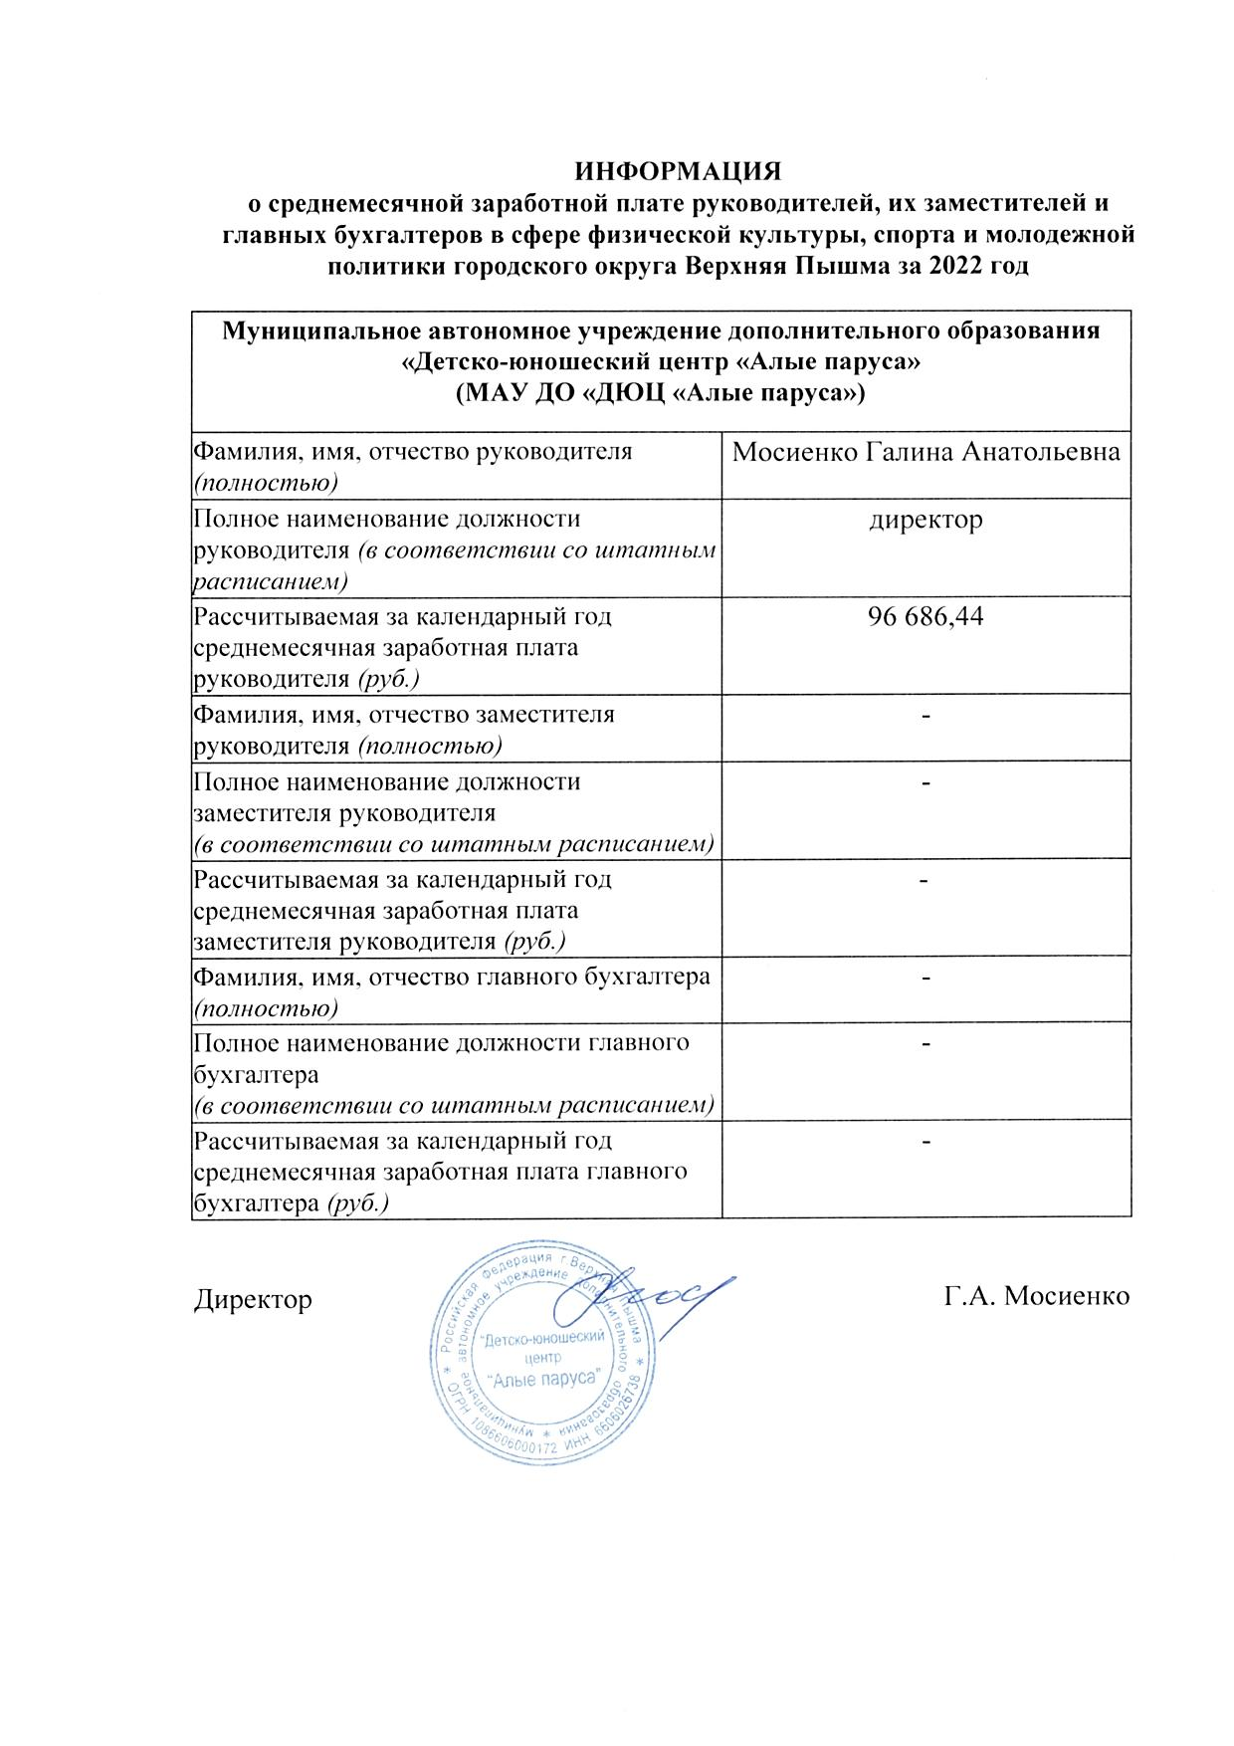
Наименование муниципального учреждения, муниципального унитарного предприятия городского округа Верхняя Пышма
Муниципальное автономное учреждение «Спортивная школа единоборств»
(полностью в соответствии с уставом учреждения, предприятия)
Фамилия, имя, отчество руководителя (полностью) | Галлямов Тимур Фанилевич
Полное наименование должности руководителя (в соответствии со штатным расписанием) | Директор
Рассчитываемая за календарный год среднемесячная заработная плата руководителя (руб.) | 101 183,65
Фамилия, имя, отчество заместителя руководителя (полностью) | Бякин Егор Алексеевич
Полное наименование должности заместителя руководителя (в соответствии со штатным расписанием) | Заместитель директора по вопросам | общим
Рассчитываемая за календарный год среднемесячная заработная плата заместителя руководителя (руб.) | 124 502,08
Фамилия, имя, отчество заместителя руководителя (полностью) | Хмелёва Анна Николаевна
Полное наименование должности заместителя руководителя (в соответствии со штатным расписанием) | Заместитель директора по спортивной подготовке
Рассчитываемая за календарный год среднемесячная заработная плата заместителя руководителя (руб.) | 123 018,24
Фамилия, имя, отчество главного бухгалтера (полностью) | Медведева Ирина Владимировна
Полное наименование должности главного бухгалтера (в соответствии со штатным | Главный бухгалтер
ИНФОРМАЦИЯ о среднемесячной заработной плате руководителей, их заместителей и главных бухгалтеров за 2022 год

расписанием)
Рассчитываемая за календарный год среднемесячная заработная плата главного бухгалтера (руб.) | 87 277,68
ДиректорТО. Галлямов
Главный бухгалтерИВ. Медведева

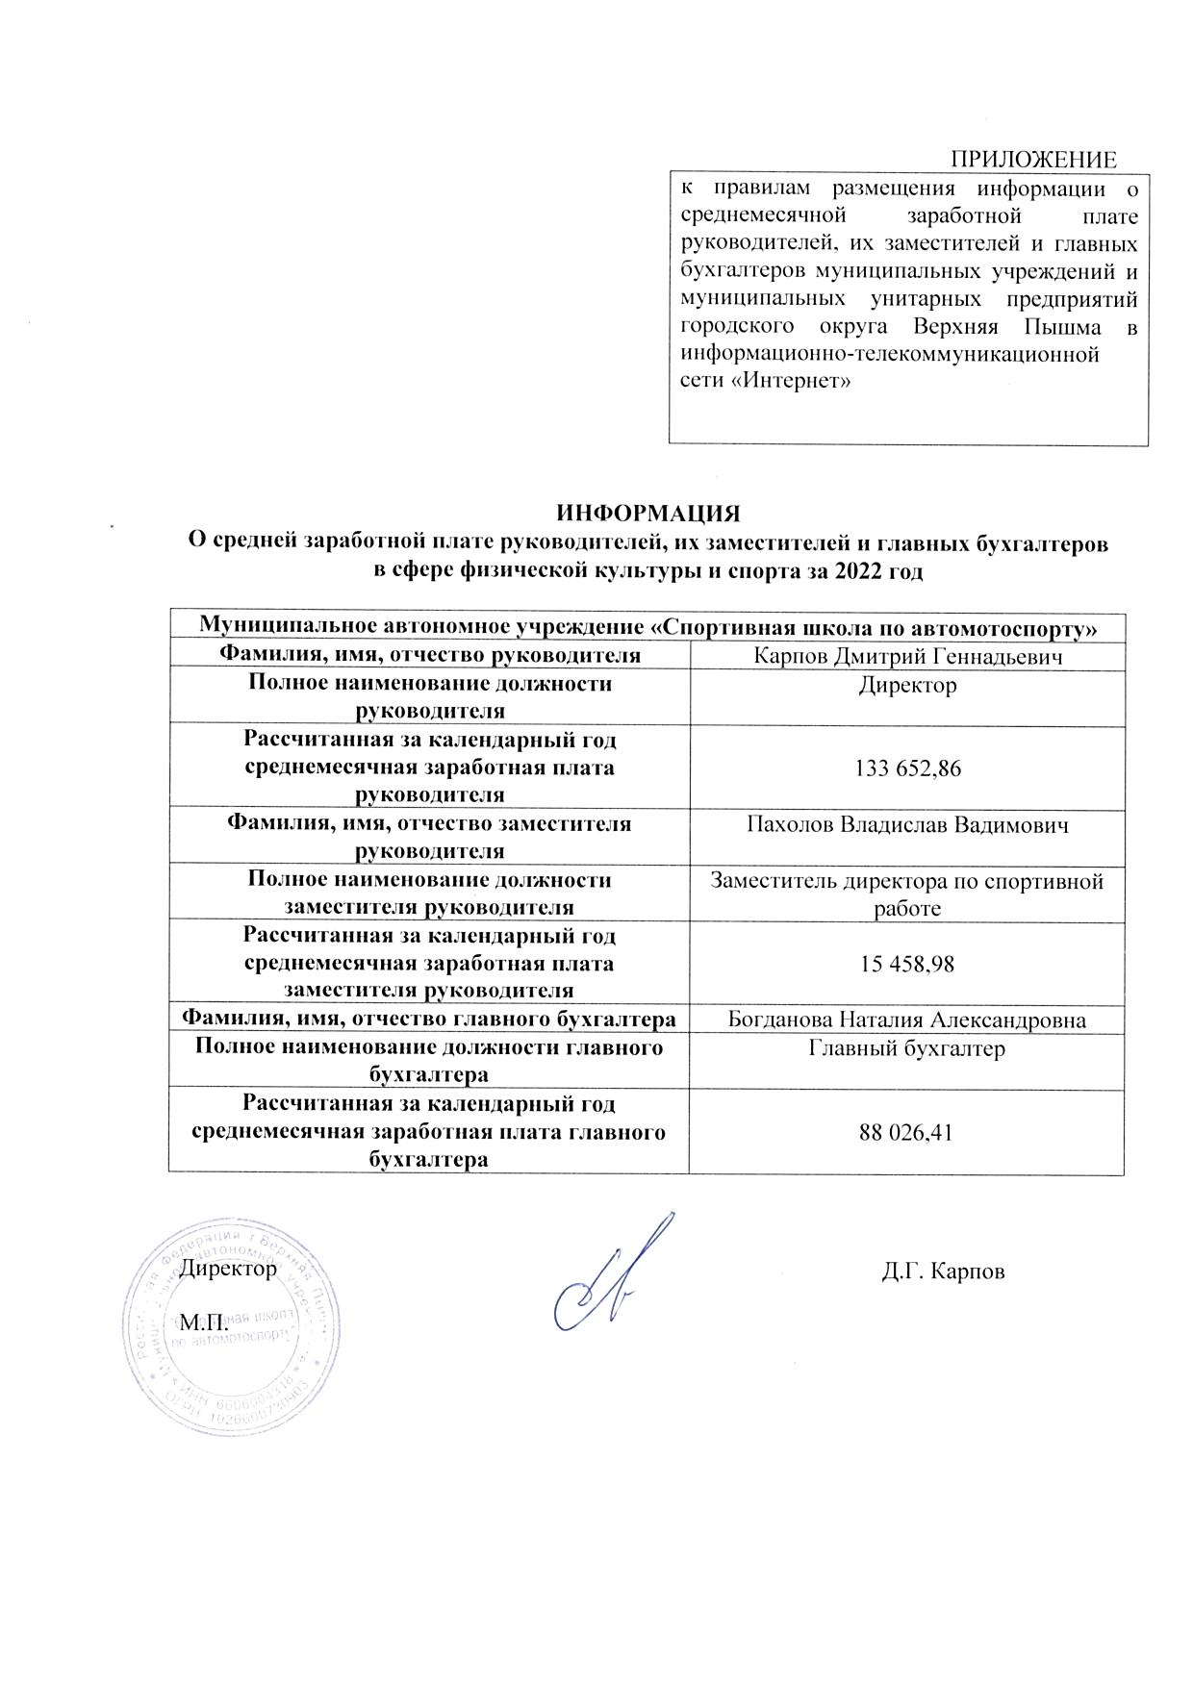
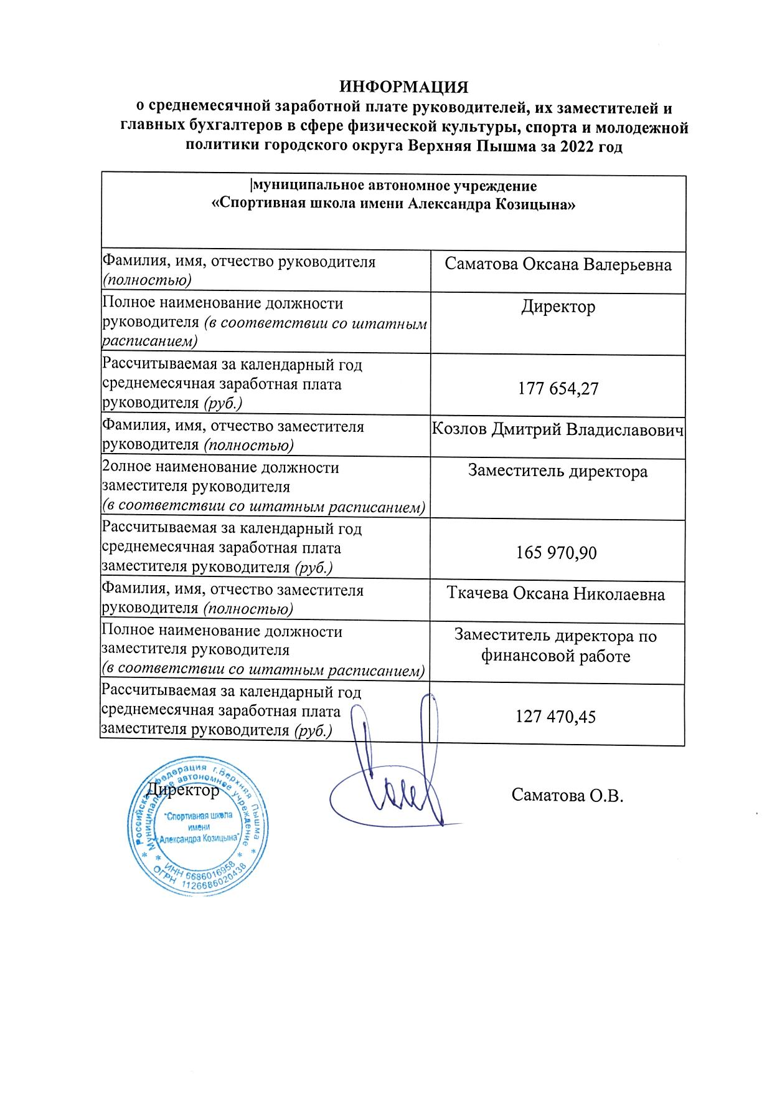

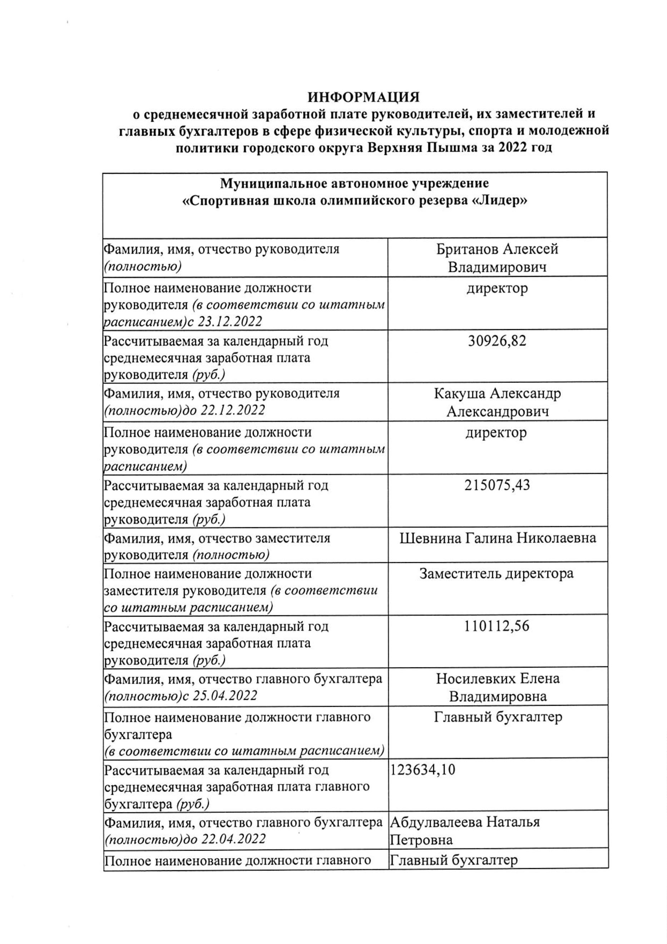

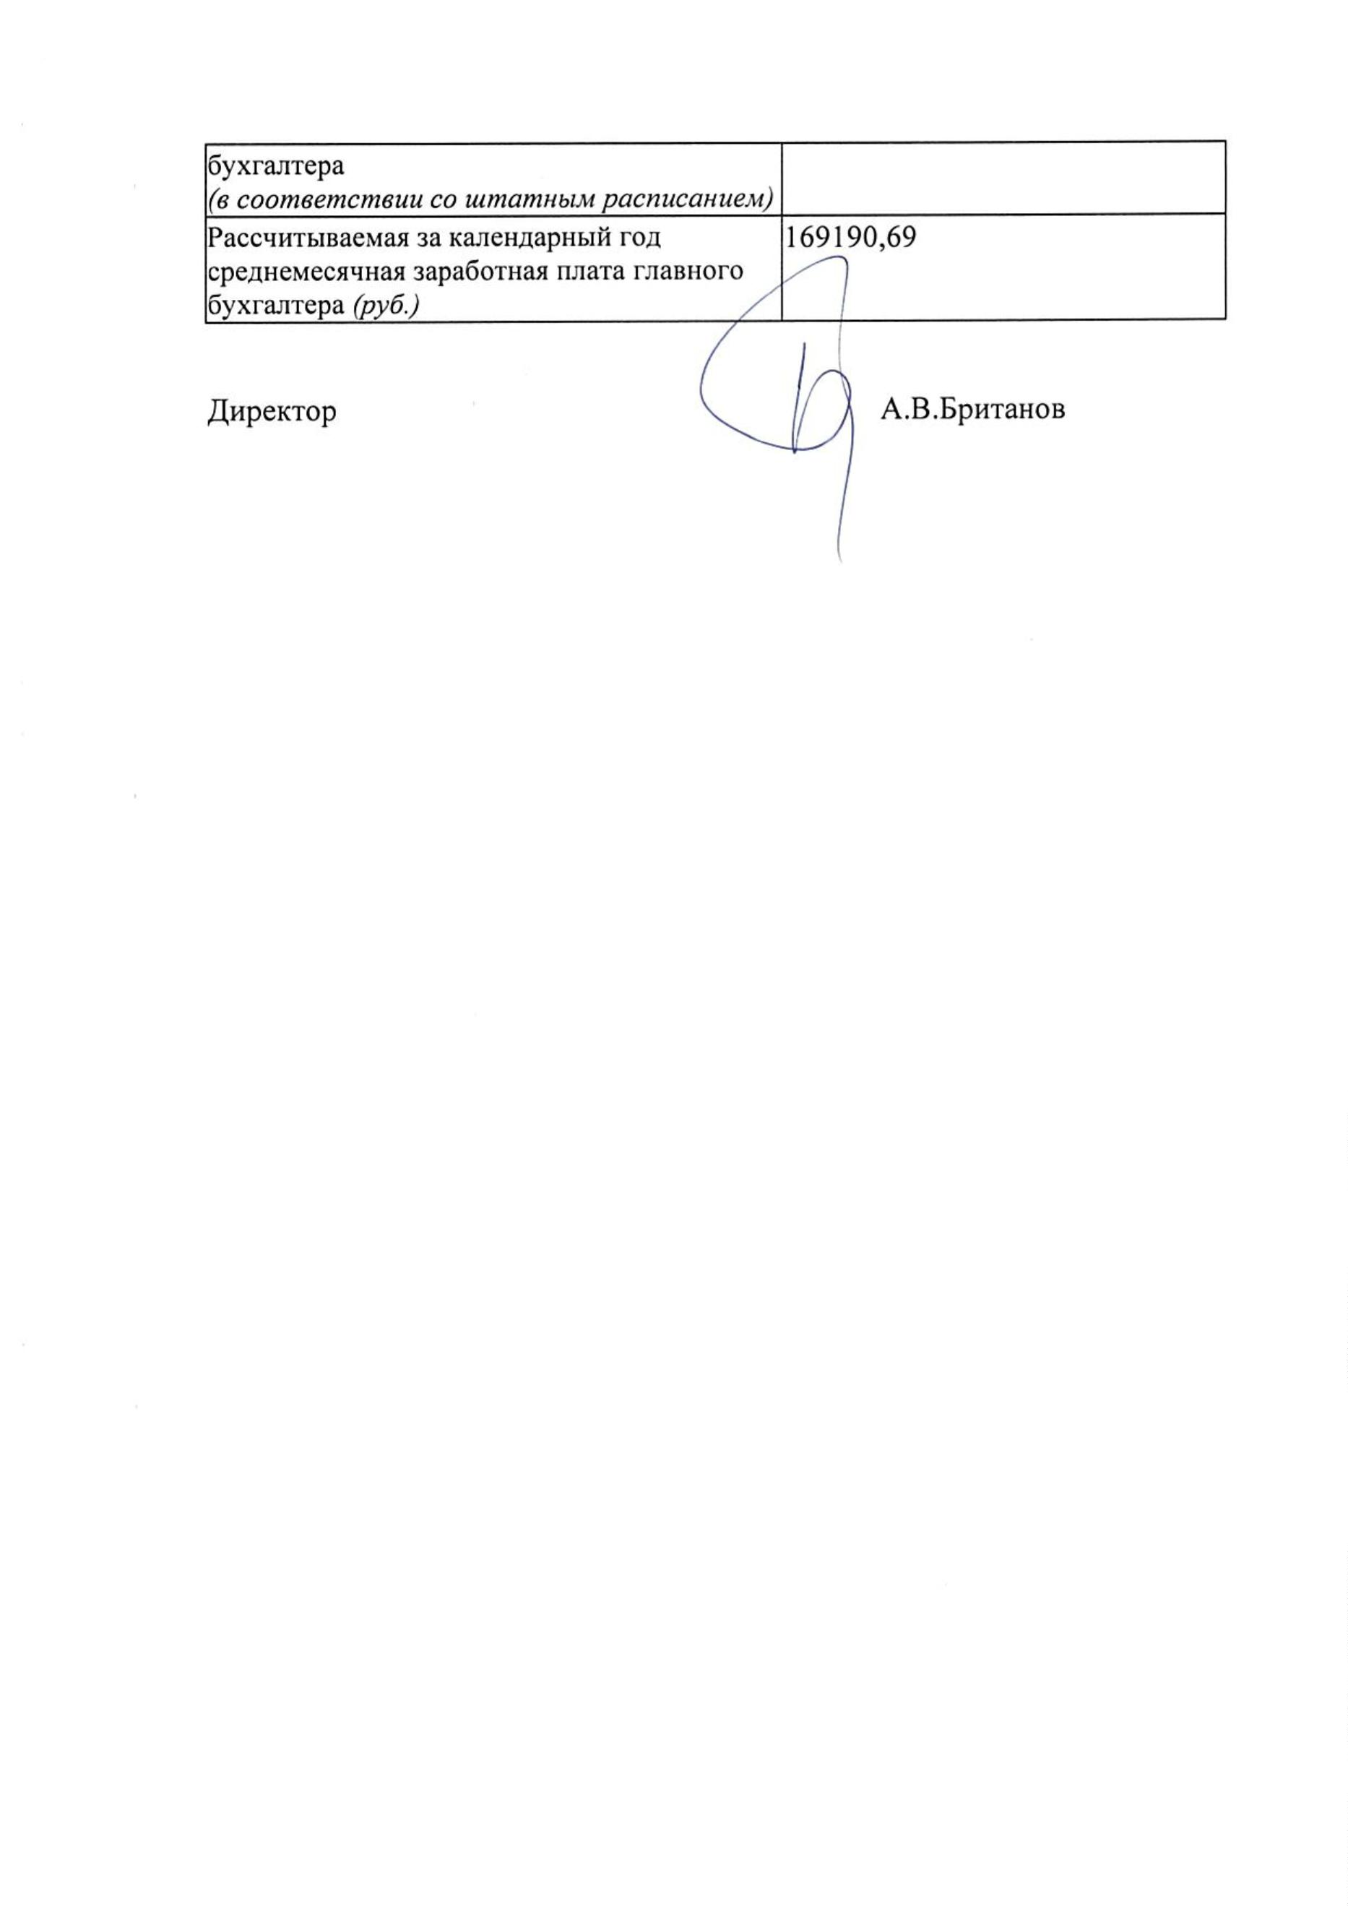
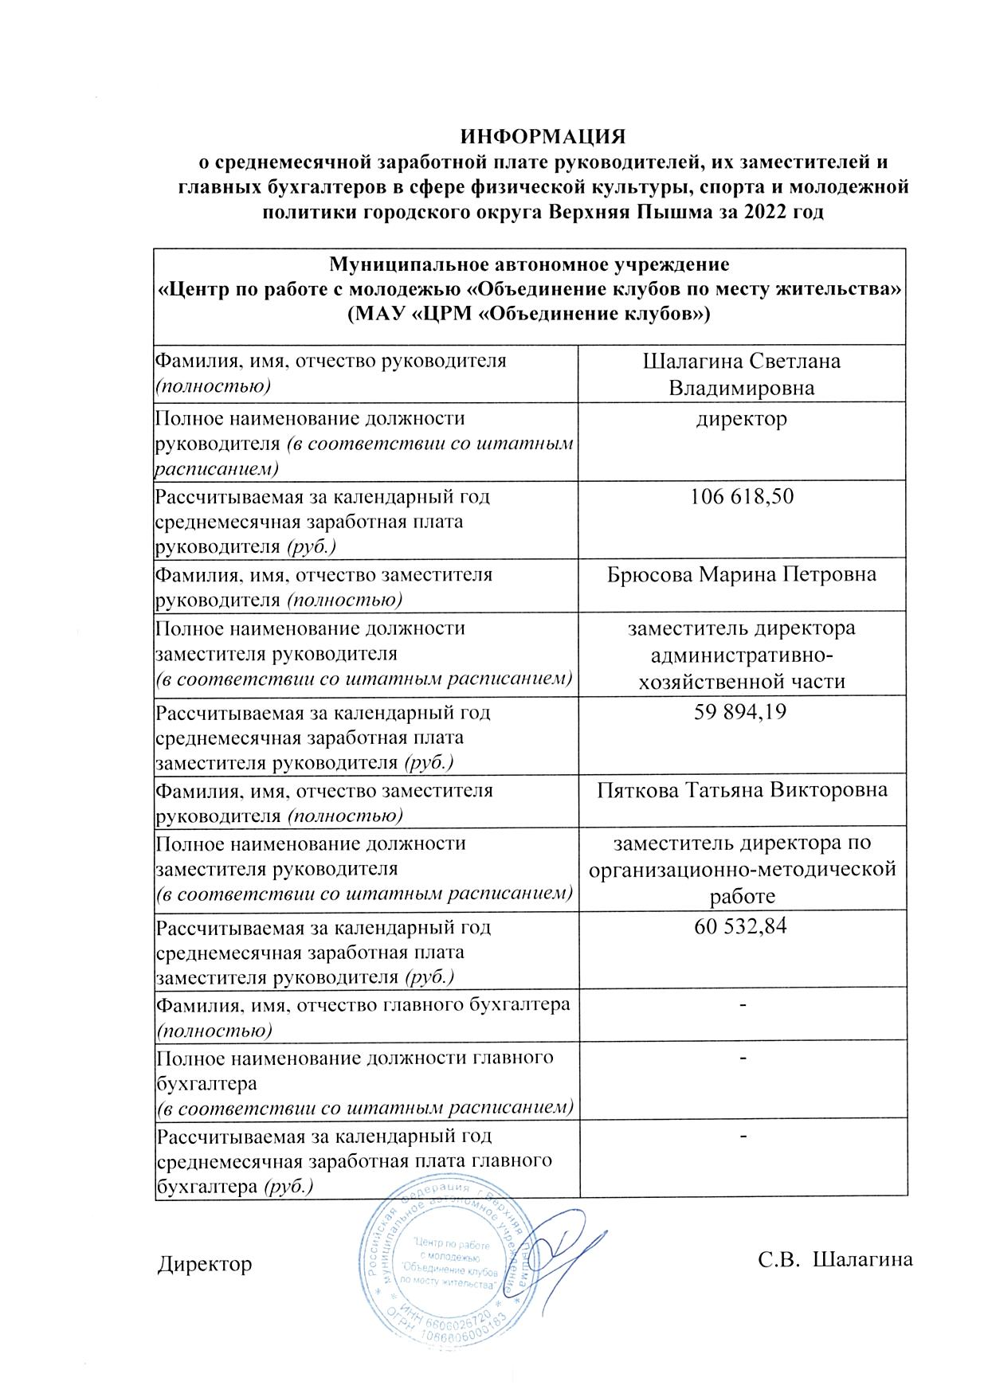
ИНФОРМАЦИЯ
о среднемесячной заработной плате руководителей, их заместителей и главных бухгалтеров в сфере за 2022 год

Муниципальное бюджетное учреждение "Дорожно-эксплуатационное управление городского округа Верхняя Пышма»

(полностью в соответствии с уставом учреждения, предприятия)
Фамилия, имя, отчество руководителя (полностью) | Каблов Александр Сергеевич
Полное наименование должности руководителя  (в соответствии со штатным расписанием) | Директор
Рассчитываемая за календарный год среднемесячная заработная плата руководителя (руб.) | 87843,45
Фамилия, имя, отчество заместителя руководителя (полностью) | Майоров Сергей Игоревич
Полное наименование должности заместителя руководителя  (в соответствии со штатным расписанием) | Исполняющий обязанности заместителя директора
Рассчитываемая за календарный год среднемесячная заработная плата заместителя руководителя (руб.)* | 95611,18
Фамилия, имя, отчество главного бухгалтера (полностью) | Мамонтова Анастасия Павловна
Полное наименование должности главного бухгалтера  (в соответствии со штатным расписанием) | Главный бухгалтер
Рассчитываемая за календарный год среднемесячная заработная плата главного бухгалтера (руб.) | 78239,57

Директор Каблов А.С.

ИНФОРМАЦИЯ
о среднемесячной заработной плате руководителей, их заместителей и главных бухгалтеров в сфере строительства на 31.12.2022 г.

Наименование муниципального учреждения, муниципального унитарного предприятия городского округа Верхняя Пышма
МКУ «УКС ГО Верхняя Пышма»
(полностью в соответствии с уставом учреждения, предприятия)
Фамилия, имя, отчество руководителя (полностью) | Харламов Алексей Викторович
Полное наименование должности руководителя  (в соответствии со штатным расписанием) | Начальник
Рассчитываемая за календарный год среднемесячная заработная плата руководителя (руб.) | 100 414.13
Фамилия, имя, отчество заместителя руководителя (полностью) | Дробышев Александр Сергеевич
Полное наименование должности заместителя руководителя  (в соответствии со штатным расписанием) | Заместитель начальника
Рассчитываемая за календарный год среднемесячная заработная плата заместителя руководителя (руб.) | 94 394.85
Фамилия, имя, отчество главного бухгалтера (полностью) | Семина Ольга Игоревна
Полное наименование должности главного бухгалтера  (в соответствии со штатным расписанием) | Главный бухгалтер
Рассчитываемая за календарный год среднемесячная заработная плата главного бухгалтера (руб.) | 75 570.15
Рассчитываемая за календарный год среднемесячная заработная плата работников (без учета заработной платы руководителей, заместителей руководителя, главных бухгалтеров), формируемая за счет всех источников финансового обеспечения (руб.) | 67 742,99

Руководитель А.В. Харламов

Исполнитель Семина О.И.

ИНФОРМАЦИЯ
о среднемесячной заработной плате руководителей, их заместителей и главных бухгалтеров в сфере за 2022 год

Муниципальное казенное учреждение «Управление образования городского округа Верхняя Пышма»
Фамилия, имя, отчество руководителя (полностью) | Балюкова Татьяна Владимировна
Полное наименование должности руководителя  (в соответствии со штатным расписанием) | Начальник
Рассчитываемая за календарный год среднемесячная заработная плата руководителя (руб.) | 93552,4
Фамилия, имя, отчество заместителя руководителя (полностью) | Трохина Фаина Витальевна
Полное наименование должности заместителя руководителя  (в соответствии со штатным расписанием) | Заместитель начальника
Рассчитываемая за календарный год среднемесячная заработная плата заместителя руководителя (руб.)* | 75508,7
Фамилия, имя, отчество заместителя руководителя (полностью) | Ярославцева Ольга Николаевна
Полное наименование должности заместителя руководителя  (в соответствии со штатным расписанием) | Заместитель начальника по финансово-экономическим вопросам
Рассчитываемая за календарный год среднемесячная заработная плата заместителя руководителя (руб.)* | 75376,8
Фамилия, имя, отчество главного бухгалтера (полностью) | Белова Алена Юрьевна
Полное наименование должности главного бухгалтера  (в соответствии со штатным расписанием) | Главный бухгалтер
Рассчитываемая за календарный год среднемесячная заработная плата главного бухгалтера (руб.) | 57854,9

Начальник Т.В. Балюкова

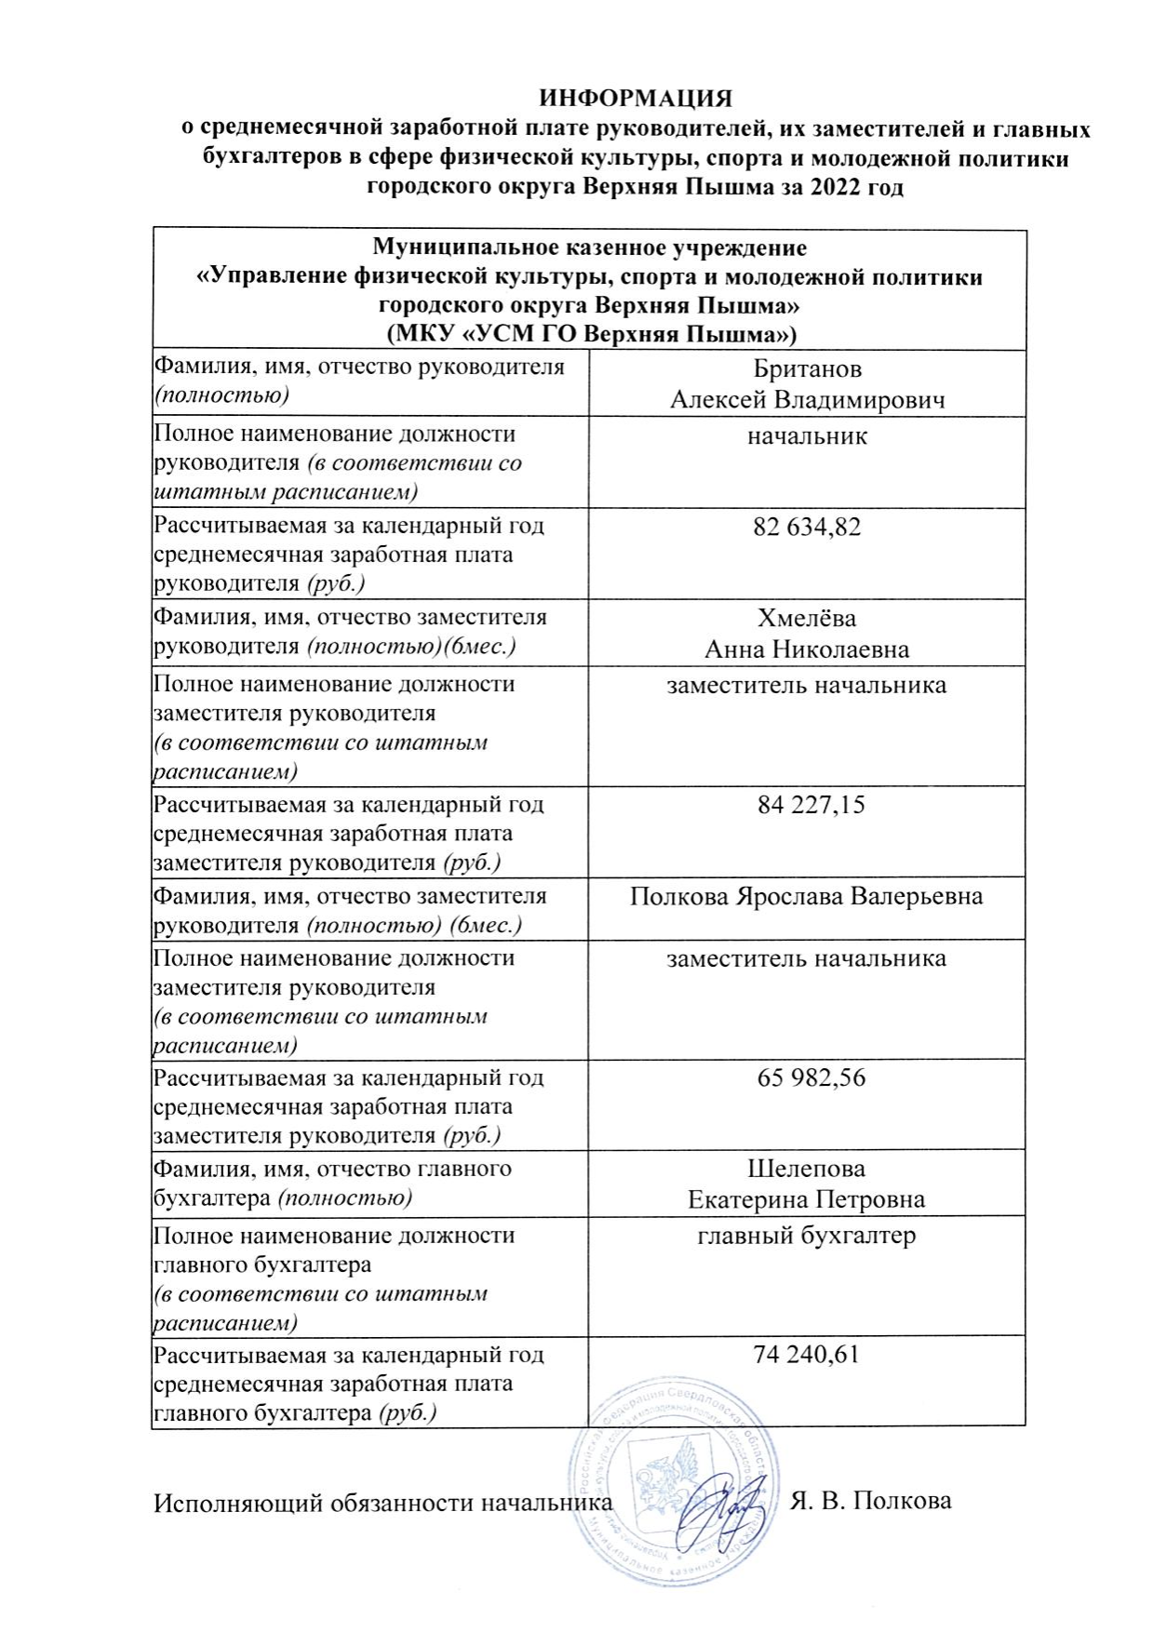
ИНФОРМАЦИЯ
о среднемесячной заработной плате руководителей, их заместителей и главных бухгалтеров в сфере культуры за 2022 год

Наименование муниципального учреждения, муниципального унитарного предприятия городского округа Верхняя Пышма
Муниципальное автономное учреждение «Дворец культуры «Металлург»»
(полностью в соответствии с уставом учреждения, предприятия)
Фамилия, имя, отчество руководителя (полностью) | Горская Людмила Евгеньевна
Полное наименование должности руководителя  (в соответствии со штатным расписанием) | Директор
Рассчитываемая за календарный год среднемесячная заработная плата руководителя (руб.) | 153 163, 67
Фамилия, имя, отчество заместителя руководителя (полностью) | Кодочигова Ирина Юрьевна
Полное наименование должности заместителя руководителя  (в соответствии со штатным расписанием) | Заместитель директора
Рассчитываемая за календарный год среднемесячная заработная плата заместителя руководителя (руб.)* | 101 731,87
Фамилия, имя, отчество заместителя руководителя (полностью) | Филиппенко Людмила Владимировна
Полное наименование должности заместителя руководителя  (в соответствии со штатным расписанием) | Заместитель директора
Рассчитываемая за календарный год среднемесячная заработная плата заместителя руководителя (руб.)* | 94 346,96
Фамилия, имя, отчество заместителя руководителя (полностью) | Потапова Ольга Геннадьевна
Полное наименование должности заместителя руководителя  (в соответствии со штатным расписанием) | Заместитель директора по кинопоказу
Рассчитываемая за календарный год среднемесячная заработная плата заместителя руководителя (руб.)* | 93 492,77
Фамилия, имя, отчество главного бухгалтера (полностью) | Калугина Светлана Николаевна
Полное наименование должности главного бухгалтера  (в соответствии со штатным расписанием) | Главный бухгалтер
Рассчитываемая за календарный год среднемесячная заработная плата главного бухгалтера (руб.) | 91 039,34

Директор Л.Е. Горская
Главный бухгалтер С.Н. Калугина

ИНФОРМАЦИЯ
о среднемесячной заработной плате руководителей, их заместителей и главных бухгалтеров в сфере культуры за 2022 год

Наименование муниципального учреждения, муниципального унитарного предприятия городского округа Верхняя Пышма
Муниципальное бюджетное учреждение дополнительного образования «Детская художественная школа»
(полностью в соответствии с уставом учреждения, предприятия)
Фамилия, имя, отчество руководителя (полностью) | Белышева Лариса Валерьевна
Полное наименование должности руководителя  (в соответствии со штатным расписанием) | Директор
Рассчитываемая за календарный год среднемесячная заработная плата руководителя (руб.) | 80 800,00
Фамилия, имя, отчество заместителя руководителя (полностью) | Боровских Наталья Юрьевна
Полное наименование должности заместителя руководителя  (в соответствии со штатным расписанием) | Заместитель директора по АХР
Рассчитываемая за календарный год среднемесячная заработная плата заместителя руководителя (руб.)* | 63 675,00
Фамилия, имя, отчество заместителя руководителя (полностью) | Коноплина Наталья Юрьевна
Полное наименование должности заместителя руководителя  (в соответствии со штатным расписанием) | Заместитель директора по УВР
Рассчитываемая за календарный год среднемесячная заработная плата заместителя руководителя (руб.)* | 48 856,00
Фамилия, имя, отчество главного бухгалтера (полностью) | Кузнецова Елена Васильевна
Полное наименование должности главного бухгалтера  (в соответствии со штатным расписанием) | Главный бухгалтер
Рассчитываемая за календарный год среднемесячная заработная плата главного бухгалтера (руб.) | 69 753,00

Директор Л.В. Белышева
Главный бухгалтер Е.В. Кузнецова

Исп. Кузнецова Елена Васильевна
Тел. 77-936

ИНФОРМАЦИЯ
о среднемесячной заработной плате руководителей, их заместителей и главных бухгалтеров в сфере культуры за 2022 год

Наименование муниципального учреждения, муниципального унитарного предприятия городского округа Верхняя Пышма
Муниципальное бюджетное учреждение дополнительного образования «Детская школа искусств»
(полностью в соответствии с уставом учреждения, предприятия)
Фамилия, имя, отчество руководителя (полностью) | Чувашова Ольга Анатольевна
Полное наименование должности руководителя  (в соответствии со штатным расписанием) | Директор
Рассчитываемая за календарный год среднемесячная заработная плата руководителя (руб.) | 99 617,30
Фамилия, имя, отчество заместителя руководителя (полностью) | Капачелли Луиза Исмагиловна
Полное наименование должности заместителя руководителя  (в соответствии со штатным расписанием) | Заместитель директора по УВР
Рассчитываемая за календарный год среднемесячная заработная плата заместителя руководителя (руб.)* | 81 262,40
Фамилия, имя, отчество заместителя руководителя (полностью) | Верещага Алевтина Валерьяновна
Полное наименование должности заместителя руководителя  (в соответствии со штатным расписанием) | Заместитель директора по АХР
Рассчитываемая за календарный год среднемесячная заработная плата заместителя руководителя (руб.)* | 50 835,14
Фамилия, имя, отчество главного бухгалтера (полностью) | Зелевская Елена Георгиевна
Полное наименование должности главного бухгалтера  (в соответствии со штатным расписанием) | Главный бухгалтер
Рассчитываемая за календарный год среднемесячная заработная плата главного бухгалтера (руб.) | 59 913,08

Директор О.А. Чувашова
Главный бухгалтер Е.Г. Зелевская

Исп. Зелевская Елена Георгиевна
Тел.8(34368)77-804

ИНФОРМАЦИЯ
о среднемесячной заработной плате руководителей, их заместителей и главных бухгалтеров в сфере культуры за 2022 год

Наименование муниципального учреждения, муниципального унитарного предприятия городского округа Верхняя Пышма
Муниципальное бюджетное учреждение культуры «Верхнепышминская централизованная библиотечная система»
(полностью в соответствии с уставом учреждения, предприятия)
Фамилия, имя, отчество руководителя (полностью) | Зырянова Наталья Васильевна
Полное наименование должности руководителя  (в соответствии со штатным расписанием) | Директор
Рассчитываемая за календарный год среднемесячная заработная плата руководителя (руб.) | 89 736,00
Фамилия, имя, отчество заместителя руководителя (полностью) | Шматова Галина Фаритовна
Полное наименование должности заместителя руководителя  (в соответствии со штатным расписанием) | Заместитель директора по организационно-методической деятельности
Рассчитываемая за календарный год среднемесячная заработная плата заместителя руководителя (руб.)* | 71 436,00
Фамилия, имя, отчество заместителя руководителя (полностью) | Иванова Ирина Викторовна
Полное наименование должности заместителя руководителя  (в соответствии со штатным расписанием) | Заместитель директора по организационно-методической деятельности
Рассчитываемая за календарный год среднемесячная заработная плата главного бухгалтера (руб.) | 36 645,00
Фамилия, имя, отчество заместителя руководителя (полностью) | Гарипова Эльвира Маснавиевна
Полное наименование должности заместителя руководителя  (в соответствии со штатным расписанием) | Заместитель директора ЦБС по методике клубной работы
Рассчитываемая за календарный год среднемесячная заработная плата главного бухгалтера (руб.) | 64 592,00
Фамилия, имя, отчество заместителя руководителя (полностью) | Шарафиева Юлия Газимивна
Полное наименование должности заместителя руководителя  (в соответствии со штатным расписанием) | 56 467,00
Рассчитываемая за календарный год среднемесячная заработная плата главного бухгалтера (руб.) | Заместитель директора ЦБС по методике клубной работы
Фамилия, имя, отчество главного бухгалтера (полностью) | Куряева Светлана Анатольевна
Полное наименование должности заместителя руководителя  (в соответствии со штатным расписанием) | Заместитель директора по работе с детьми и молодежью
Рассчитываемая за календарный год среднемесячная заработная плата главного бухгалтера (руб.) | 59 931,00

Директор Н.В. Зырянова
Главный бухгалтер А.А. Шемякина

ИНФОРМАЦИЯ
о среднемесячной заработной плате руководителей, их заместителей и главных бухгалтеров в сфере культуры за 2022 год

Наименование муниципального учреждения, муниципального унитарного предприятия городского округа Верхняя Пышма
Муниципальное бюджетное учреждение культуры «Верхнепышминский исторический музей»
(полностью в соответствии с уставом учреждения, предприятия)
Фамилия, имя, отчество руководителя (полностью) | Маракова Анна Станиславовна
Полное наименование должности руководителя  (в соответствии со штатным расписанием) | Директор
Рассчитываемая за календарный год среднемесячная заработная плата руководителя (руб.) | 84 765,00
Фамилия, имя, отчество заместителя руководителя (полностью) | Чемакина Ирина Геннадьевна
Полное наименование должности заместителя руководителя  (в соответствии со штатным расписанием) | Заместитель директора по АХЧ
Рассчитываемая за календарный год среднемесячная заработная плата заместителя руководителя (руб.)* | 70 679,00
Фамилия, имя, отчество главного бухгалтера (полностью)
Полное наименование должности главного бухгалтера
(в соответствии со штатным расписанием)
Рассчитываемая за календарный год среднемесячная заработная плата главного бухгалтера (руб.)

Директор А.С. Маракова
Главный бухгалтер А.А. Шемякина

Исп. Худякова Елена Анатольевна
8(34368)40480

ИНФОРМАЦИЯ
о среднемесячной заработной плате руководителей, их заместителей и главных бухгалтеров в сфере культуры за 2022 год

Наименование муниципального учреждения, муниципального унитарного предприятия городского округа Верхняя Пышма
Муниципальное бюджетное учреждение культуры «Верхнепышминский парк культуры и отдыха»
(полностью в соответствии с уставом учреждения, предприятия)
Фамилия, имя, отчество руководителя (полностью) | Бобровский Кирилл Константинович
Полное наименование должности руководителя  (в соответствии со штатным расписанием) | Директор
Рассчитываемая за календарный год среднемесячная заработная плата руководителя (руб.) | 64 916,00
Фамилия, имя, отчество руководителя (полностью) | Сергеева Людмила Валерьевна
Полное наименование должности руководителя  (в соответствии со штатным расписанием) | Директор
Рассчитываемая за календарный год среднемесячная заработная плата руководителя (руб.) | 84 397,00
Фамилия, имя, отчество заместителя руководителя (полностью) | Сергеева Людмила Валерьевна
Полное наименование должности заместителя руководителя  (в соответствии со штатным расписанием) | Заместитель директора
Рассчитываемая за календарный год среднемесячная заработная плата заместителя руководителя (руб.)* | 51 816,00
Фамилия, имя, отчество главного бухгалтера (полностью)
Полное наименование должности главного бухгалтера
(в соответствии со штатным расписанием)
Рассчитываемая за календарный год среднемесячная заработная плата главного бухгалтера (руб.)
Директор К.К. Бобровский
Главный бухгалтер А.А. Шемякина
исп. Худякова Елена Анатольевна
8(34368)40480
ИНФОРМАЦИЯ
о среднемесячной заработной плате руководителей, их заместителей и главных бухгалтеров в сфере культуры за 2022 год

Наименование муниципального учреждения, муниципального унитарного предприятия городского округа Верхняя Пышма
Муниципальное бюджетное учреждение культуры «Объединение сельских клубов «Луч»
(полностью в соответствии с уставом учреждения, предприятия)
Фамилия, имя, отчество руководителя (полностью) | Максимова Ирина Владимировна
Полное наименование должности руководителя  (в соответствии со штатным расписанием) | Директор
Рассчитываемая за календарный год среднемесячная заработная плата руководителя (руб.) | 90 377,00
Фамилия, имя, отчество заместителя руководителя (полностью)
Полное наименование должности заместителя руководителя
(в соответствии со штатным расписанием)
Рассчитываемая за календарный год среднемесячная заработная плата заместителя руководителя (руб.)*
Фамилия, имя, отчество главного бухгалтера (полностью)
Полное наименование должности главного бухгалтера
(в соответствии со штатным расписанием)
Рассчитываемая за календарный год среднемесячная заработная плата главного бухгалтера (руб.)

Директор И.В. Максимова
Главный бухгалтер А.А. Шемякина

Исп. Худякова Елена Анатольевна
8(34368)40-480

ИНФОРМАЦИЯ
о среднемесячной заработной плате руководителей, их заместителей и главных бухгалтеров в сфере культуры за 2022 год

Наименование муниципального учреждения, муниципального унитарного предприятия городского округа Верхняя Пышма
Муниципальное казенное учреждение
«Управление культуры городского округа Верхняя Пышма»
(полностью в соответствии с уставом учреждения, предприятия)
Фамилия, имя, отчество руководителя (полностью) | Костыгина Мария Альбертовна
Полное наименование должности руководителя  (в соответствии со штатным расписанием) | Начальник
Рассчитываемая за календарный год среднемесячная заработная плата руководителя (руб.) | 90 941,00
Фамилия, имя, отчество заместителя руководителя (полностью) | Харина Светлана Владимировна
Полное наименование должности руководителя  (в соответствии со штатным расписанием) | Начальник
Рассчитываемая за календарный год среднемесячная заработная плата руководителя (руб.)* | 130 319,00
Фамилия, имя, отчество заместителя руководителя (полностью) | Харина Светлана Владимировна
Полное наименование должности заместителя руководителя  (в соответствии со штатным расписанием) | Заместитель начальника
Рассчитываемая за календарный год среднемесячная заработная плата заместителя руководителя (руб.)* | 69 675,00
Фамилия, имя, отчество главного бухгалтера (полностью) | Шемякина Анастасия Анатольевна
Полное наименование должности главного бухгалтера  (в соответствии со штатным расписанием) | Главный бухгалтер
Рассчитываемая за календарный год среднемесячная заработная плата главного бухгалтера (руб.) | 73 315,00

Начальник С.В. Харина
Главный бухгалтер А.А. Шемякина

ИНФОРМАЦИЯ
о среднемесячной заработной плате руководителей, их заместителей и главных бухгалтеров за 2022 год

Наименование муниципального учреждения, муниципального унитарного предприятия городского округа Верхняя Пышма
__________________________________________________________________
Муниципальное унитарное предприятие
«Водопроводно-канализационного хозяйства»
Городского округа Верхняя Пышма
(МУП «ВОДОКАНАЛ»)
(полностью в соответствии с уставом учреждения, предприятия)
Фамилия, имя, отчество руководителя (полностью) | Барменков Сергей Александрович
Полное наименование должности руководителя  (в соответствии со штатным расписанием) | Директор
Рассчитываемая за календарный год среднемесячная заработная плата руководителя (руб.) (в соответствии со штатным расписанием)* | 96576 рублей
Фамилия, имя, отчество главного бухгалтера (полностью) | Чернобровкина Оксана Валерьевна
Полное наименование должности главного бухгалтера  (в соответствии со штатным расписанием) | Главный бухгалтер
Рассчитываемая за календарный год среднемесячная заработная плата главного бухгалтера (руб.) (в соответствии со штатным расписанием)* | 59117 руб.

Директор С.А. Барменков
ИНФОРМАЦИЯ
о среднемесячной заработной плате руководителей, их заместителей и главных бухгалтеров в сфере образования за 2022 год

Муниципальное автономное образовательное учреждение
«Основная общеобразовательная школа № 29 »
Фамилия, имя, отчество руководителя (полностью) | Рябухина Любовь Владимировна
Полное наименование должности руководителя  (в соответствии со штатным расписанием) | Директор
Рассчитываемая за календарный год среднемесячная заработная плата руководителя (руб.) | 57 839,59
Фамилия, имя, отчество заместителя руководителя (полностью)
Полное наименование должности заместителя руководителя
(в соответствии со штатным расписанием)
Рассчитываемая за календарный год среднемесячная заработная плата заместителя руководителя (руб.)*
Фамилия, имя, отчество заместителя руководителя (полностью)
Полное наименование должности заместителя руководителя
(в соответствии со штатным расписанием)
Рассчитываемая за календарный год среднемесячная заработная плата заместителя руководителя (руб.)*
Фамилия, имя, отчество главного бухгалтера (полностью) | Калинина Людмила Петровна
Полное наименование должности главного бухгалтера  (в соответствии со штатным расписанием) | Главный бухгалтер
Рассчитываемая за календарный год среднемесячная заработная плата главного бухгалтера (руб.) | 37 833,16

Директор:____________Рябухина Л.В.

ИНФОРМАЦИЯ
о среднемесячной заработной плате руководителей, их заместителей и главных бухгалтеров в сфере благоустройство за 2022 год

Наименование муниципального учреждения, муниципального унитарного предприятия городского округа Верхняя Пышма
Муниципальное бюджетное учреждение «Специализированная похоронная служба» городского округа Верхняя Пышма
(полностью в соответствии с уставом учреждения, предприятия)
Фамилия, имя, отчество руководителя (полностью) | Головачев Михаил Владимирович
Полное наименование должности руководителя  (в соответствии со штатным расписанием) | Руководитель
Рассчитываемая за календарный год среднемесячная заработная плата руководителя (руб.) | 45 872,49
Фамилия, имя, отчество заместителя руководителя (полностью) | Якин Андрей Анатольевич
Полное наименование должности заместителя руководителя  (в соответствии со штатным расписанием) | Заместитель руководителя
Рассчитываемая за календарный год среднемесячная заработная плата заместителя руководителя (руб.) | 32 865,61
Фамилия, имя, отчество главного бухгалтера (полностью) | -
Полное наименование должности главного бухгалтера  (в соответствии со штатным расписанием) | -
Рассчитываемая за календарный год среднемесячная заработная плата главного бухгалтера (руб.) | -

Подпись руководителя М.В. Головачев

ИНФОРМАЦИЯ
о среднемесячной заработной плате руководителей, их заместителей и
главных бухгалтеров в сфере образования за 2022 год

Муниципальное автономное общеобразовательное учреждение «Средняя общеобразовательная школа № 1 с углубленным изучением отдельных предметов имени Б.С. Суворова»
Фамилия, имя, отчество руководителя | Мандрыгина Людмила Ивановна
Полное наименование должности руководителя | Директор
Рассчитываемая за календарный год среднемесячная заработная плата руководителя (руб.) | 86 718,59
Фамилия, имя, отчество заместителя руководителя | Овсянникова Марина Николаевна
Полное наименование должности заместителя руководителя | Заместитель директора по учебно-воспитательной работе
Рассчитываемая за календарный год среднемесячная заработная плата заместителя руководителя (руб.) | 70 930, 44
Фамилия, имя, отчество заместителя руководителя | Хамитов Марсель Радикович
Полное наименование должности заместителя руководителя | Заместитель директора по учебно-воспитательной работе
Рассчитываемая за календарный год среднемесячная заработная плата заместителя руководителя (руб.) | 77 163,80
Фамилия, имя, отчество заместителя руководителя | Панина Галина Юрьевна
Полное наименование должности заместителя руководителя | Заместитель директора по учебно-воспитательной работе
Рассчитываемая за календарный год среднемесячная заработная плата заместителя руководителя (руб.) | 63 169,07
Фамилия, имя, отчество заместителя руководителя | Фоминых Наталия Витальевна
Полное наименование должности заместителя руководителя | Заместитель директора по воспитательной работе
Рассчитываемая за календарный год среднемесячная заработная плата заместителя руководителя (руб.) | 71 835,39
Фамилия, имя, отчество заместителя руководителя | Минина Марина Владимировна
Полное наименование должности заместителя руководителя | Заместитель директора по учебно-воспитательной работе
Рассчитываемая за календарный год среднемесячная заработная плата заместителя руководителя (руб.) | 76 336,28
Фамилия, имя, отчество заместителя руководителя | Мишин Олег Игоревич
Полное наименование должности заместителя руководителя | Заместитель директора по административно-хозяйственной деятельности
Рассчитываемая за календарный год среднемесячная заработная плата заместителя руководителя (руб.) | 64 296,73
Фамилия, имя, отчество главного бухгалтера | Коростелева Ольга Александровна
Полное наименование должности главного бухгалтера | Главный бухгалтер
Рассчитываемая за календарный год среднемесячная заработная плата главного бухгалтера (руб.) | 55 536,78

Директор Л.И. Мандрыгина
ИНФОРМАЦИЯ
о среднемесячной заработной плате руководителя, его заместителей
и главного бухгалтера в сфере образования за 2022 год

Муниципальное автономное общеобразовательное учреждение
«Средняя общеобразовательная школа № 4»
Фамилия, имя, отчество руководителя (полностью) | Чулкова Татьяна Георгиевна
Полное наименование должности руководителя (в соответствии со штатным расписанием) | Директор
Рассчитываемая за календарный год среднемесячная заработная плата | 73 677,74
Фамилия, имя, отчество заместителя руководителя (полностью) | Дивисенко Людмила Синаровна
Полное наименование должности заместителя руководителя (в соответствии со штатным расписанием) | заместитель директора по учебно-воспитательной работы
Рассчитываемая за календарный год среднемесячная заработная плата | 46 121,61
Фамилия, имя, отчество заместителя руководителя (полностью) | Синельникова Наталья Александровна
Полное наименование должности заместителя руководителя (в соответствии со штатным расписанием) | заместитель директора по учебно- воспитательной работе
Рассчитываемая за календарный год среднемесячная заработная плата | 78 703,89
Фамилия, имя, отчество заместителя руководителя (полностью) | Пахайло Наталья Владимировна
Полное наименование должности заместителя руководителя (в соответствии со штатным расписанием) | заместитель директора по воспитательной работе
Рассчитываемая за календарный год среднемесячная заработная плата | 84 536,36
Фамилия, имя, отчество заместителя руководителя (полностью) | Шешукова Наталья Николаевна
Полное наименование должности заместителя руководителя (в соответствии со штатным расписанием) | заместитель директора по учебно- воспитательной работе
Рассчитываемая за календарный год среднемесячная заработная плата | с 05.12.2022г. - 67 306,97
Фамилия, имя, отчество заместителя руководителя (полностью) | Лукманова Айгуль Ильгизовна
Полное наименование должности заместителя руководителя (в соответствии со штатным расписанием) с 18.06.2019г. | заместитель директора по административно-хозяйственной части
Рассчитываемая за календарный год среднемесячная заработная плата | 78 312,53
Фамилия, имя, отчество главного бухгалтера (полностью) | Степанова Марина Евгеньевна
Полное наименование должности главного бухгалтера (в соответствии со штатным расписанием) | главный бухгалтер
Рассчитываемая за календарный год среднемесячная заработная плата | 54 313,58

Директор МАОУ «СОШ № 4» Т.Г. Чулкова

Главный бухгалтер М.Е. Степанова

ИНФОРМАЦИЯ
О среднемесячной заработной плате руководителей, их заместителей и главных бухгалтеров в сфере образования за 2022 год
Наименование муниципального учреждения, муниципального унитарного предприятия городского округа Верхняя Пышма
муниципальное автономное общеобразовательное учреждение «Средняя общеобразовательная школа № 9 имени Г.А. Архипова»
Фамилия, имя, отчество руководителя (полностью) | Негматова Марина Викторовна
Полное наименование должности руководителя  ( в соответствии со штатным расписанием) | Директор
Рассчитываемая за календарный год среднемесячная заработная плата руководителя (руб.) | 67 074,48
Фамилия, имя, отчество заместителя руководителя (полностью) | Карпенко Людмила Вениаминовна
Полное наименование должности заместителя руководителя  ( в соответствии со штатным расписанием) | Заместитель директора
Рассчитываемая за календарный год среднемесячная заработная плата заместителя руководителя (руб.) | 66 745,82
Фамилия, имя, отчество заместителя руководителя (полностью) | Кислицина Алевтина Александровна
Полное наименование должности заместителя руководителя  ( в соответствии со штатным расписанием) | Заместитель директора
Рассчитываемая за календарный год среднемесячная заработная плата заместителя руководителя (руб.) | 65 933,56
Фамилия, имя, отчество заместителя руководителя (полностью) | Комарова Вероника Викторовна
Полное наименование должности заместителя руководителя  ( в соответствии со штатным расписанием) | Заместитель директора
Рассчитываемая за календарный год среднемесячная заработная плата заместителя руководителя (руб.) | 56 882,88
Фамилия, имя, отчество заместителя руководителя (полностью) | Селезнёва Светлана Минихаметовна
Полное наименование должности заместителя руководителя  ( в соответствии со штатным расписанием) | Заместитель директора по АХЧ
Рассчитываемая за календарный год среднемесячная заработная плата заместителя руководителя (руб.) | 49 163,57
Фамилия, имя, отчество главного бухгалтера (полностью) | Коновалова Наталья Александровна
Полное наименование должности главного бухгалтера  ( в соответствии со штатным расписанием) | Главный бухгалтер
Рассчитываемая за календарный год среднемесячная заработная плата главного бухгалтера (руб.) | 60 667,30

Директор _________________М.В.Негматова
ИНФОРМАЦИЯ
о среднемесячной заработной плате руководителей, их заместителей и главных бухгалтеров в сфере образования за 2022 год

Наименование муниципального учреждения, муниципального унитарного предприятия городского округа Верхняя Пышма

муниципальное автономное общеобразовательное учреждение «Средняя общеобразовательная школа № 2 с углубленным изучением отдельных предметов имени М.И.Талыкова»
Фамилия, имя, отчество руководителя (полностью) | ПЕПЕЛЯЕВА ЕЛЕНА АЛЕКСАНДРОВНА
Полное наименование должности руководителя  (в соответствии со штатным расписанием) | ДИРЕКТОР
Рассчитываемая за календарный год среднемесячная заработная плата руководителя (руб.) | 97 140,00
Фамилия, имя, отчество заместителя руководителя (полностью) | ЗАХАРОВА НАТАЛЬЯ АЛЕКСЕЕВНА
Полное наименование должности заместителя руководителя  (в соответствии со штатным расписанием) | ЗАМЕСТИТЕЛЬ ДИРЕКТОРА ПО АДМИНИСТРАТИВНО- ХОЗЯЙСТВЕННОЙ ЧАСТИ
Рассчитываемая за календарный год среднемесячная заработная плата заместителя руководителя (руб.)* | 77 430,00
Фамилия, имя, отчество заместителя руководителя (полностью) | ДЕРЕВНИНА МАРИНА СЕРГЕЕВНА
Полное наименование должности заместителя руководителя  (в соответствии со штатным расписанием) | ЗАМЕСТИТЕЛЬ ДИРЕТОРА ПО ПРАВОВОМУ ВОСПИТАНИЮ
Рассчитываемая за календарный год среднемесячная заработная плата заместителя руководителя (руб.)* | 95 172,00
Полное наименование должности заместителя руководителя  (в соответствии со штатным расписанием) | САЛТЫКОВА ГАЛИНА ГРИГОРЬЕВНА
Фамилия, имя, отчество заместителя руководителя (полностью) | ЗАМЕСТИТЕЛЬ ДИРЕТОРА ПО ВОСПИТАТЕЛЬНОЙ РАБОТЕ
Рассчитываемая за календарный год среднемесячная заработная плата заместителя руководителя (руб.)* | 104 241,00
Фамилия, имя, отчество заместителя руководителя (полностью) | СОЛНЦЕВ ДМИТРИЙ ПЕТРОВИЧ
Полное наименование должности заместителя руководителя  (в соответствии со штатным расписанием) | ЗАМЕСТИТЕЛЬ ДИРЕТОРА ПО УЧЕБНО-ВОСПИТАТЕЛЬНОЙ РАБОТЕ
Рассчитываемая за календарный год среднемесячная заработная плата заместителя руководителя (руб.)* | 95 753,00
Фамилия, имя, отчество заместителя руководителя (полностью) | ИЛЬИНА ОКСАНА ВИКТОРОВНА
Полное наименование должности заместителя руководителя  (в соответствии со штатным расписанием) | ЗАМЕСТИТЕЛЬ ДИРЕТОРА ПО УЧЕБНО-ВОСПИТАТЕЛЬНОЙ РАБОТЕ
Рассчитываемая за календарный год среднемесячная заработная плата заместителя руководителя (руб.)* | 106 824,00
Фамилия, имя, отчество заместителя руководителя (полностью) | ПАТРУШЕВА ЮЛИЯ ШАРИФУЛЛОВНА
Полное наименование должности заместителя руководителя  (в соответствии со штатным расписанием) | ЗАМЕСТИТЕЛЬ ДИРЕТОРА ПО УЧЕБНО-ВОСПИТАТЕЛЬНОЙ РАБОТЕ
Рассчитываемая за календарный год среднемесячная заработная плата заместителя руководителя (руб.)* | 73 011,00
Фамилия, имя, отчество главного бухгалтера (полностью) | ПЕРЕЛЫГИНА ОЛЬГА СЕРГЕЕВНА
Полное наименование должности главного бухгалтера  (в соответствии со штатным расписанием) | ГЛАВНЫЙ БУХГАЛТЕР
Рассчитываемая за календарный год среднемесячная заработная плата главного бухгалтера (руб.) | 83 367,00

Директор .Е.А.Пепеляева

ИНФОРМАЦИЯ
о среднемесячной заработной плате руководителей, их заместителей и главных бухгалтеров в сфере образования за 2022 год

Муниципальное автономное общеобразовательное учреждение
«Средняя общеобразовательная школа № 3»
Фамилия, имя, отчество руководителя (полностью) | Шингарова Татьяна Викторовна
Полное наименование должности руководителя  (в соответствии со штатным расписанием) | Директор
Рассчитываемая за календарный год среднемесячная заработная плата руководителя (руб.) | 92 145, 95 руб.
Фамилия, имя, отчество заместителя руководителя (полностью) | Светличная Тамара Александровна
Полное наименование должности заместителя руководителя  (в соответствии со штатным расписанием) | Зам директора по УВР
Рассчитываемая за календарный год среднемесячная заработная плата заместителя руководителя (руб.) | 75 508,30 руб.
Фамилия, имя, отчество заместителя руководителя (полностью | Беспалова Ирина Робертовна
Полное наименование должности заместителя руководителя  (в соответствии со штатным расписанием) | Зам директора по УВР
Рассчитываемая за календарный год среднемесячная заработная плата заместителя руководителя (руб.) | 59 935,70 руб.
Фамилия, имя, отчество заместителя руководителя (полностью | Валеева Елена Александровна
Полное наименование должности заместителя руководителя  (в соответствии со штатным расписанием) | Зам директора по ВР
Рассчитываемая за календарный год среднемесячная заработная плата заместителя руководителя (руб.) | 69 790, 50 руб.
Фамилия, имя, отчество заместителя руководителя (полностью | Шелайкина Светлана Николаевна
Полное наименование должности заместителя руководителя  (в соответствии со штатным расписанием) | Зам директора по ПВ
Рассчитываемая за календарный год среднемесячная заработная плата заместителя руководителя (руб.) | 69 842,72 руб.
Фамилия, имя, отчество заместителя руководителя (полностью | Попова Надежда Ивановна
Полное наименование должности заместителя руководителя  (в соответствии со штатным расписанием) | Зам директора по УВР  начальная школа  с 01.012022г – по 31.05.2022г
Рассчитываемая за календарный год среднемесячная заработная плата заместителя руководителя (руб.) | 73 489,12 руб.
Фамилия, имя, отчество заместителя руководителя (полностью | Кузнецова Светлана Сергеевна
Полное наименование должности заместителя руководителя  (в соответствии со штатным расписанием) | Зам директора по УВР  начальная школа  с 22.08.2022г – по 31.12.2022г
Рассчитываемая за календарный год среднемесячная заработная плата заместителя руководителя (руб.) | 101 208,95 руб.
Фамилия, имя, отчество заместителя руководителя (полностью | Мехонцева Наталья Геннадьевна
Полное наименование должности заместителя руководителя  (в соответствии со штатным расписанием) | Зам директора по АХЧ
Рассчитываемая за календарный год среднемесячная заработная плата заместителя руководителя (руб.) | 44 858,85 руб.
Фамилия, имя, отчество главного бухгалтера (полностью) | Зубарева Надежда Петровна
Полное наименование должности главного бухгалтера  (в соответствии со штатным расписанием) | Главный бухгалтер
Рассчитываемая за календарный год среднемесячная заработная плата главного бухгалтера (руб.) | 72 108,69 руб.

Директор МАОУ «СОШ № 3» _________________Т.В.Шингарова
ИНФОРМАЦИЯ
о среднемесячной заработной плате руководителей, их заместителей и главных бухгалтеров в сфере образования за 2022 год
муниципальное автономное общеобразовательное учреждение «Средняя общеобразовательная школа № 7»
Фамилия, имя, отчество руководителя (полностью) | Косарева Ольга Николаевна
Полное наименование должности руководителя (в соответствии со штатным расписанием) | Директор
Рассчитываемая за календарный год среднемесячная заработная плата руководителя (руб.) | 56879,39
Фамилия, имя, отчество заместителя руководителя (полностью) | Власова Светлана Александровна
Полное наименование должности заместителя руководителя (в соответствии со штатным расписанием) | Заместитель руководителя по учебно – воспитательной работе
Рассчитываемая за календарный год среднемесячная заработная плата заместителя руководителя (руб.)* | 79609,62
Фамилия, имя, отчество заместителя руководителя (полностью) | Конькова Наталья Васильевна
Полное наименование должности заместителя руководителя (в соответствии со штатным расписанием) | Заместитель руководителя по воспитательной работе
Рассчитываемая за календарный год среднемесячная заработная плата заместителя руководителя (руб.)* | 66617,25
Фамилия, имя, отчество заместителя руководителя (полностью) | Рыбакова Елена Алексеевна
Полное наименование должности заместителя руководителя (в соответствии со штатным расписанием) | Заместитель руководителя по воспитательной работе
Рассчитываемая за календарный год среднемесячная заработная плата заместителя руководителя (руб.)* | 119408,61
Фамилия, имя, отчество главного бухгалтера (полностью) | Безрукова Татьяна Александровна
Полное наименование должности главного бухгалтера (в соответствии со штатным расписанием) | Главный бухгалтер
Рассчитываемая за календарный год среднемесячная заработная плата главного бухгалтера (руб.) | 67738,59

Директор О.Н.Косарева

ИНФОРМАЦИЯ
о среднемесячной заработной плате руководителей, их заместителей и главных бухгалтеров в сфере за 2022 год

Наименование муниципального учреждения, муниципального унитарного предприятия городского округа Верхняя Пышма

муниципальное автономное общеобразовательное учреждение «Средняя общеобразовательная школа № 16»
Фамилия, имя, отчество руководителя (полностью) | Рудник Наталья Сергеевна
Полное наименование должности руководителя  (в соответствии со штатным расписанием) | директор
Рассчитываемая за календарный год среднемесячная заработная плата руководителя (руб.) | 56591,34
Фамилия, имя, отчество заместителя руководителя (полностью) | Голдусь Наталья Петровна
Полное наименование должности заместителя руководителя  (в соответствии со штатным расписанием) | Заместитель директора по УВР
Рассчитываемая за календарный год среднемесячная заработная плата заместителя руководителя (руб.)* | 50198,57
Фамилия, имя, отчество заместителя руководителя (полностью) | Иванова Людмила Владимировна
Полное наименование должности заместителя руководителя  (в соответствии со штатным расписанием) | Заместитель директора по ВР
Рассчитываемая за календарный год среднемесячная заработная плата заместителя руководителя (руб.)* | 23 824,29
Фамилия, имя, отчество заместителя руководителя (полностью) | Феофанова Светлана Александровна
Полное наименование должности заместителя руководителя  (в соответствии со штатным расписанием) | Заместитель директора по ВР  до 31.08.2022
Рассчитываемая за календарный год среднемесячная заработная плата заместителя руководителя (руб.)* | 41812,52
Полное наименование должности заместителя руководителя  (в соответствии со штатным расписанием) | Заместитель директора по ВР  С 01.09.2022
Рассчитываемая за календарный год среднемесячная заработная плата заместителя руководителя (руб.)* | 10453,13
Фамилия, имя, отчество главного бухгалтера (полностью) | Казанцева Татьяна Евгеньевна
Полное наименование должности главного бухгалтера  (в соответствии со штатным расписанием) | Главный бухгалтер
Рассчитываемая за календарный год среднемесячная заработная плата главного бухгалтера (руб.) | 48190,62

Директор Н.С.Рудник
ИНФОРМАЦИЯ
о среднемесячной заработной плате руководителей, их заместителей и главных бухгалтеров в сфере общего образования за 2022 год

Муниципальное автономное общеобразовательное учреждение «Средняя общеобразовательная школа № 22 с углубленным изучением отдельных предметов»

Фамилия, имя, отчество руководителя (полностью) | Натарова Ирина Анатольевна
Полное наименование должности руководителя  (в соответствии со штатным расписанием) | Директор
Рассчитываемая за календарный год среднемесячная заработная плата руководителя (руб.) | 96 197,16
Фамилия, имя, отчество заместителя руководителя (полностью) | Муравьева Валентина Викторовна
Полное наименование должности заместителя руководителя  (в соответствии со штатным расписанием) | Заместитель директора по правовому воспитанию
Рассчитываемая за календарный год среднемесячная заработная плата заместителя руководителя (руб.) | 64 795,89
Фамилия, имя, отчество заместителя руководителя (полностью) | Крохалева Елена Алексеевна
Полное наименование должности заместителя руководителя  (в соответствии со штатным расписанием) | Заместитель директора по учебно-воспитательной работе
Рассчитываемая за календарный год среднемесячная заработная плата заместителя руководителя (руб.) | 37 141,74
Фамилия, имя, отчество заместителя руководителя (полностью) | Ганюшина Юлия Викторовна
Полное наименование должности заместителя руководителя  (в соответствии со штатным расписанием) | Заместитель директора по воспитательной работе
Рассчитываемая за календарный год среднемесячная заработная плата заместителя руководителя (руб.) | 64 795,89
Фамилия, имя, отчество заместителя руководителя (полностью) | Середкина Ирина Сергеевна
Полное наименование должности заместителя руководителя  (в соответствии со штатным расписанием) | Заместитель директора по учебно-воспитательной работе
Рассчитываемая за календарный год среднемесячная заработная плата заместителя руководителя (руб.) | 64 316,82
Фамилия, имя, отчество заместителя руководителя (полностью) | Зуев Петр Владимирович
Полное наименование должности заместителя руководителя  (в соответствии со штатным расписанием) | Заместитель директора по научно-методической работе
Рассчитываемая за календарный год среднемесячная заработная плата заместителя руководителя (руб.) | 39 699,97
Фамилия, имя, отчество заместителя руководителя (полностью) | Натарова Ирина Андреевна
Полное наименование должности заместителя руководителя  (в соответствии со штатным расписанием) | Заместитель директора по административно-хозяйственной части
Рассчитываемая за календарный год среднемесячная заработная плата заместителя руководителя (руб.) | 72 476,78
Фамилия, имя, отчество главного бухгалтера (полностью) | Бусыгина Наталья Павловна
Полное наименование должности главного бухгалтера  (в соответствии со штатным расписанием) | Главный бухгалтер
Рассчитываемая за календарный год среднемесячная заработная плата главного бухгалтера (руб.) | 66 798,91

Директор МАОУ «СОШ № 22» И.А. Натарова

ИНФОРМАЦИЯ
о среднемесячной заработной плате руководителей, их заместителей и главных бухгалтеров в сфере образования за 2022 год

Муниципальное автономное общеобразовательное учреждение
«Средняя общеобразовательная школа № 24»
Фамилия, имя, отчество руководителя (полностью) | Ведерникова Татьяна Ивановна
Полное наименование должности руководителя  (в соответствии со штатным расписанием) | Директор
Рассчитываемая за календарный год среднемесячная заработная плата руководителя (руб.) | 59769,07
Фамилия, имя, отчество заместителя руководителя (полностью) | Шичкова Светлана Александровна
Полное наименование должности заместителя руководителя  (в соответствии со штатным расписанием) | Заместитель директора по учебно-воспитательной работе
Рассчитываемая за календарный год среднемесячная заработная плата заместителя руководителя (руб.)* | 70921,30
Фамилия, имя, отчество заместителя руководителя (полностью) | Мещерякова Светлана Жумажановна
Полное наименование должности заместителя руководителя  (в соответствии со штатным расписанием) | Заместитель директора по воспитательной работе
Рассчитываемая за календарный год среднемесячная заработная плата заместителя руководителя (руб.)* | 88875,68
Фамилия, имя, отчество главного бухгалтера (полностью) | Давлетшина Елена Александровна
Полное наименование должности главного бухгалтера  (в соответствии со штатным расписанием) | Главный бухгалтер
Рассчитываемая за календарный год среднемесячная заработная плата главного бухгалтера (руб.) | 50110,35

Директор _________________Т.И. Ведерникова

ИНФОРМАЦИЯ
о среднемесячной заработной плате руководителей, их заместителей и главных бухгалтеров в сфере образования за 2022 год

Наименование муниципального учреждения, муниципального унитарного предприятия городского округа Верхняя Пышма
__________________________________________________________________
Муниципальное автономное общеобразовательное учреждение "Средняя общеобразовательная школа № 25 с углубленным изучением отдельных предметов"
Фамилия, имя, отчество руководителя (полностью) | Разумная Лариса Валентиновна
Полное наименование должности руководителя  (в соответствии со штатным расписанием) | Директор
Рассчитываемая за календарный год среднемесячная заработная плата руководителя (руб.) | 96469,58
Фамилия, имя, отчество заместителя руководителя (полностью) | Попова Елена Сергеевна
Полное наименование должности заместителя руководителя  (в соответствии со штатным расписанием) | Заместитель директора
Рассчитываемая за календарный год среднемесячная заработная плата заместителя руководителя (руб.) | 55396,98
Фамилия, имя, отчество заместителя руководителя (полностью) | Федорова Эльвира Борисовна
Полное наименование должности заместителя руководителя  (в соответствии со штатным расписанием) | Заместитель директора
Рассчитываемая за календарный год среднемесячная заработная плата заместителя руководителя (руб.) | 77358,72
Фамилия, имя, отчество заместителя руководителя (полностью) | Байдарова Марина Андреевна
Полное наименование должности заместителя руководителя  (в соответствии со штатным расписанием) | Заместитель директора
Рассчитываемая за календарный год среднемесячная заработная плата заместителя руководителя (руб.) | 75885,23
Фамилия, имя, отчество заместителя руководителя (полностью) | Спасова Елена Андреевна
Полное наименование должности заместителя руководителя  (в соответствии со штатным расписанием) | Заместитель директора
Рассчитываемая за календарный год среднемесячная заработная плата заместителя руководителя (руб.) | 85213,42
Фамилия, имя, отчество заместителя руководителя (полностью) | Тюгунова Нурия Ахмядиевна
Полное наименование должности заместителя руководителя  (в соответствии со штатным расписанием) | Заместитель директора
Рассчитываемая за календарный год среднемесячная заработная плата заместителя руководителя (руб.) | 88815,36
Фамилия, имя, отчество заместителя руководителя (полностью) | Поротников Антон Сергеевич
Полное наименование должности заместителя руководителя  (в соответствии со штатным расписанием) | Заместитель директора
Рассчитываемая за календарный год среднемесячная заработная плата заместителя руководителя (руб.) | 74749,49
Фамилия, имя, отчество заместителя руководителя (полностью) | Ковалева Марина Николаевна
Полное наименование должности заместителя руководителя  (в соответствии со штатным расписанием) | Заместитель директора по АХЧ
Рассчитываемая за календарный год среднемесячная заработная плата заместителя руководителя (руб.) | 66868,78
Фамилия, имя, отчество главного бухгалтера (полностью) | Поротникова Надежда Петровна
Полное наименование должности главного бухгалтера  (в соответствии со штатным расписанием) | Главный бухгалтер
Рассчитываемая за календарный год среднемесячная заработная плата главного бухгалтера (руб.) | 65416,67

Директор Л.В. Разумная
ПРИЛОЖЕНИЕ
к правилам размещения информации о среднемесячной заработной плате руководителей, их заместителей и главных бухгалтеров муниципальных учреждений и муниципальных унитарных предприятий городского округа Верхняя Пышма в информационно-телекоммуникационной сети «Интернет»
ИНФОРМАЦИЯ
о среднемесячной заработной плате руководителей, их заместителей и главных бухгалтеров в сфере образования за 2022 год
Муниципальное автономное общеобразовательное учреждение «Средняя общеобразовательная школа № 33 с углубленным изучением отдельных предметов»
Фамилия, имя, отчество руководителя | Турица Светлана Васильевна
Полное наименование должности руководителя | Директор МАОУ «СОШ № 33»
Рассчитываемая за календарный год среднемесячная заработная плата руководителя (руб.) | 60419,50
Фамилия, имя отчество заместителя руководителя | Копытова Лариса Александровна
Полное наименование должности заместителя руководителя | Заместитель директора по административно-хозяйственной части
Рассчитываемая за календарный год среднемесячная заработная плата заместителя руководителя (руб.) | 49113,93
Фамилия, имя отчество заместителя руководителя | Клементьева Татьяна Дмитриевна
Полное наименование должности заместителя руководителя | Заместитель директора по воспитательной работе
Рассчитываемая за календарный год среднемесячная заработная плата заместителя руководителя (руб.) | 80605,18
Фамилия, имя отчество заместителя руководителя | Посадова Марина Станиславовна
Полное наименование должности заместителя руководителя | Заместитель директора по правовому воспитанию
Рассчитываемая за календарный год среднемесячная заработная плата заместителя руководителя (руб.) | 67824,46
Фамилия, имя отчество заместителя руководителя | Потапенко Наталья Петровна
Полное наименование должности заместителя руководителя | Заместитель директора по учебно-воспитательной работе
Рассчитываемая за календарный год среднемесячная заработная плата заместителя руководителя (руб.) | 70358,93
Фамилия, имя отчество заместителя руководителя | Скутин Валерий Сергеевич
Полное наименование должности заместителя руководителя | Заместитель директора по учебно-воспитательной работе
Рассчитываемая за календарный год среднемесячная заработная плата заместителя руководителя (руб.) | 72254,98
Фамилия, имя отчество заместителя руководителя | Федорова Надежда Михайловна
Полное наименование должности заместителя руководителя | Заместитель директора по учебно-воспитательной работе
Рассчитываемая за календарный год среднемесячная заработная плата заместителя руководителя (руб.) | 73802,82
Фамилия, имя, отчество главного бухгалтера | Шарафутдинова Виктория Витальевна
Полное наименование должности главного бухгалтера | Главный бухгалтер
Рассчитываемая за календарный год среднемесячная заработная плата главного бухгалтера | 78100,13

Директор МАОУ «СОШ № 33» С.В. Турица
ИНФОРМАЦИЯ
о среднемесячной заработной плате руководителей, их заместителей и главных бухгалтеров за 2022 год

Муниципальное казенное учреждение «Управление гражданской защиты городского округа Верхняя Пышма»

__________________________________________________________________

Иванов Игорь Викторович
Начальник
Рассчитываемая за календарный год среднемесячная заработная плата начальника (руб.) | 69 648,84
Курпилянский Борис Николаевич
Заместитель начальника-начальник ЕДДС
Рассчитываемая за календарный год среднемесячная заработная плата заместителя начальника-начальника ЕДДС (руб.) | 47 678,51
Лукоянов Александр Анатольевич

Заместитель начальника-начальник отдела ГО,ЧС и ПБ
Рассчитываемая за календарный год среднемесячная заработная плата заместителя начальника-начальника отдела ГО,ЧС и ПБ(руб.) | 50 904,37
Фомин Олег Сергеевич

Заместитель начальника-начальник отделения пропаганды и профилактики безопасности людей на водных объектах
Рассчитываемая за календарный год среднемесячная заработная плата заместителя начальника-начальника отделения пропаганды и профилактики безопасности людей на водных объектах (руб.) | 48 095,20
Писчаскина Юлия Владимировна
Главный бухгалтер
Рассчитываемая за календарный год среднемесячная заработная плата главного бухгалтера (руб.) | 53 854,32

Начальник И.В. Иванов

Исп. Писчаскина Ю.В. т. 4-84-80
ИНФОРМАЦИЯ о среднемесячной заработной плате руководителей, их заместителей и главных бухгалтеров в сфере образования за 2022 год
Муниципальное автономное образовательное учреждение дополнительного образования «Центр образования и профессиональной ориентации»
Фамилия, имя, отчество руководителя (полностью) | Плотникова Ольга Викторовна
Полное наименование должности руководителя (в соответствии со штатным расписанием) | Директор
Рассчитываемая за календарный год среднемесячная заработная плата руководителя (руб.) | 87 499,00
Фамилия, имя, отчество заместителя руководителя (полностью) | Романова Дарья Александровна
Полное наименование должности заместителя руководителя (в соответствии со штатным расписанием) | Заместитель директора
Рассчитываемая за календарный год среднемесячная заработная плата заместителя руководителя (руб.) * | 61 288,00
Фамилия, имя, отчество заместителя руководителя (полностью) | Гусева Катарина Сергеевна
Полное наименование должности заместителя руководителя (в соответствии со штатным расписанием) | Заместитель директора
Рассчитываемая за календарный год среднемесячная заработная плата заместителя руководителя (руб.) * | 18 595,00
Фамилия, имя, отчество главного бухгалтера (полностью) | Деменева Оксана Андреевна
Полное наименование должности главного бухгалтера (в соответствии со штатным расписанием) | Главный бухгалтер
Рассчитываемая за календарный год среднемесячная заработная плата ГЛшзНОГО бухгалтера (руб.) | 62 253,00
ДиректорО.В. Плотникова
ИНФОРМАЦИЯ
о среднемесячной заработной плате руководителей, их заместителей и главных бухгалтеров в сфере за 2022 год

Муниципальное бюджетное учреждение «Центр пространственного развития городского округа Верхняя Пышма»

(полностью в соответствии с уставом учреждения, предприятия)
Фамилия, имя, отчество руководителя (полностью) | Садриева Гульсира Шамильевна
Полное наименование должности руководителя  (в соответствии со штатным расписанием) | Директор
Рассчитываемая за календарный год среднемесячная заработная плата руководителя (руб.) | 82850,99
Фамилия, имя, отчество заместителя руководителя (полностью) | Герасимович Татьяна Владимировна
Полное наименование должности заместителя руководителя  (в соответствии со штатным расписанием) | Заместитель директора
Рассчитываемая за календарный год среднемесячная заработная плата заместителя руководителя (руб.)* | 69783,17
Фамилия, имя, отчество главного бухгалтера (полностью) | Ковешникова Елена Владимировна
Полное наименование должности главного бухгалтера  (в соответствии со штатным расписанием) | Главный бухгалтер
Рассчитываемая за календарный год среднемесячная заработная плата главного бухгалтера (руб.) | 64995,63

Директор Садриева Г.Ш.

ИНФОРМАЦИЯ
о среднемесячной заработной плате руководителей, их заместителей и главных бухгалтеров в сфере образования за 2022 год

«Муниципальное автономное дошкольное образовательное учреждение
«Центр развития ребенка - детский сад № 7 «Изумрудный город»
Фамилия, имя, отчество руководителя (полностью) | Баженова Эльвира Ринатовна
Полное наименование должности руководителя  (в соответствии со штатным расписанием) | Заведующий ДОУ
Рассчитываемая за календарный год среднемесячная заработная плата руководителя (руб.) | 64063,01
Фамилия, имя, отчество заместителя руководителя (полностью) | Романченко Ирина Владимировна
Полное наименование должности заместителя руководителя  (в соответствии со штатным расписанием) | Заместитель заведующего по ВМР
Рассчитываемая за календарный год среднемесячная заработная плата заместителя руководителя (руб.)* | 51508,85
Фамилия, имя, отчество заместителя руководителя (полностью) | Чупеева Мария Викторовна
Полное наименование должности заместителя руководителя  (в соответствии со штатным расписанием) | Заместитель заведующего по АХР
Рассчитываемая за календарный год среднемесячная заработная плата заместителя руководителя (руб.)* | 49011,64
Фамилия, имя, отчество главного бухгалтера (полностью)
Полное наименование должности главного бухгалтера  (в соответствии со штатным расписанием) | В штатном расписании должность не предусмотрена
Рассчитываемая за календарный год среднемесячная заработная плата главного бухгалтера (руб.)

Заведующий МАДОУ ЦРР детский сал № 7_________________Э.Р. Баженова

ИНФОРМАЦИЯ
О среднемесячной заработной плате руководителей, их заместителей и главных бухгалтеров в сфере за 2022 год

Наименование муниципального учреждения, муниципального унитарного предприятия городского округа Верхняя Пышма
Муниципальное унитарное предприятие городского округа «Верхняя Пышма» «Центральная районная аптека № 57»
Фамилия, имя, отчество руководителя | Раткун Екатерина Павловна
Полное наименование должности директора | Исполняющая обязанности директора
Рассчитываемая за календарный год среднемесячная заработная плата руководителя (руб.) | 175657-04
Фамилия, имя, отчество заместителя руководителя
Полное наименование должности заместителя руководителя
Рассчитываемая за календарный год среднемесячная заработная плата заместителя руководителя (руб.)
Фамилия, имя, отчество главного бухгалтера | Устюгова Марина Степановна
Полное наименование должности главного бухгалтера | Главный бухгалтер
Рассчитываемая за календарный год среднемесячная заработная плата заместителя руководителя (руб.) | 151425-44

и. о. директора МУП ЦРА № 57 Е.П.Раткун

